**JavaScript**

**06/12 – INTRODUÇÃO A JAVASCRIPT (CURSO DE HTML5)**

O JavaScript é uma linguagem de programação muito usada atualmente. Ela pode ser usada tanto para o front-end (aplicação do lado do cliente) e back-end (aplicação do lado do servidor). Essa linguagem serve para armazenar valores em variáveis, executar ações em resposta de determinados eventos e acessar APIs (Application Programming Interface) do navegador (a API é um termo para designar uma interface de comunicação que um sistema oferece para que outros acessem suas funções, dados e recursos sem que o software ou plataforma externa precise saber como eles foram implementados. Trata-se de um conjunto de rotinas e padrões muito utilizados na web para facilitar a integração entre diferentes sites e aplicativos. O Google Maps, por exemplo, fornece uma API para que outros produtos utilizem os mapas em seus serviços.).

Assim funciona a execução do JavaScript:

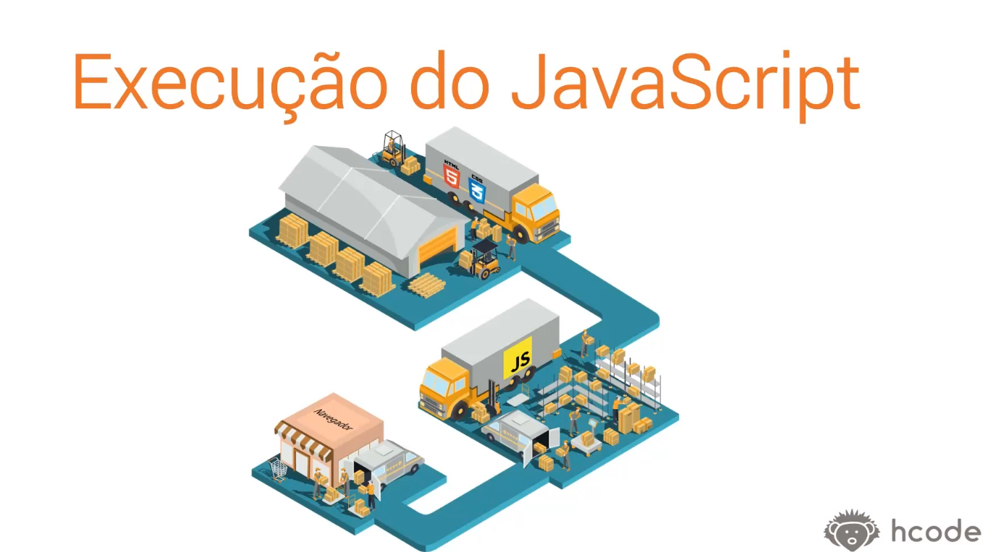

O HTML5 e o CSS3 são a matéria-prima do seu site. Eles fornecem a base e o estilo. Quando você adiciona JavaScript ao site, você o torna mais interativo, já que ele responde a eventos.

No JavaScript, nos deparamos muito com variáveis. Elas são espaços na memória do computador que usamos temporariamente. Os dados encontrados nesses espaços podem mudar, ou variar. É diferente de uma constante, onde também armazenamos dados na memória do computador, porém eles não mudam. Os tipos de variáveis são:

*let* = variável que pode mudar de valor, mas só funciona no seu bloco (escopo).

*var* = variável que pode mudar de valor, mas funciona no código inteiro (escopo global).

*const* = variável imutável, que não pode mudar de valor.

Duas funções de JavaScript que serão muito usadas nos projetos de HTML5 são:

document.getElementbyId e document.querySelector = eles vão se referir a um elemento do documento HTML, localizado pelo ID.

add.eventListener = ele vai adicionar um evento para aquela parte do elemento.

Também encontramos no JavaScript algo chamado JSON (JavaScript Object Notation), que é basicamente um formato leve de troca de informações/dados entre sistemas.

**04/01 – LÓGICA DE PROGRAMAÇÃO (HCODELAB JS)**

**ALGORITMO:** conjunto de passos e procedimentos lógicos perfeitamente definidos que levam á solução de um problema em um número finito de etapas.

Exemplo de um algoritmo que usamos no nosso dia a dia (acender um fósforo):

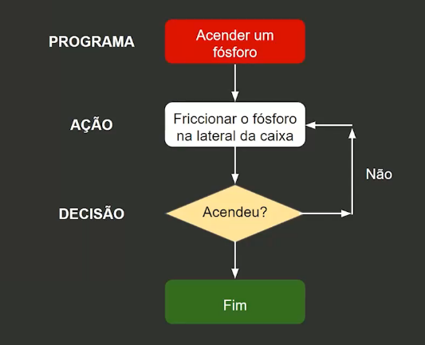

Outro algoritmo que é muito usado no trânsito:

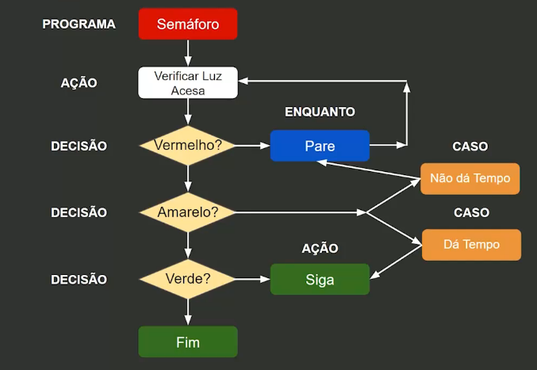

Até mesmo para assistir á aula, meu cérebro seguiu um algoritmo, uma sequencia de passos, para que eu pudesse assisti-la.

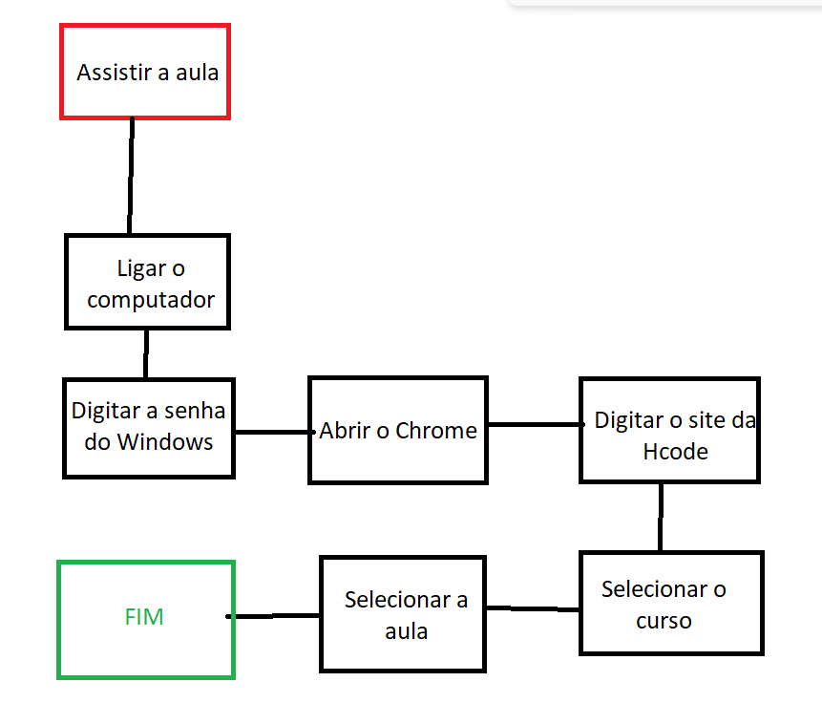

Algoritmos podem ser representados por fluxogramas (como os que se encontram acima) ou por pseudocódigo, que veremos a seguir.

**PSEUDOCÓDIGO**

O prefixo “pseudo” é usado para marcar alguma coisa como sendo superficial, ou seja, que parecer ser uma coisa, mas na verdade é outra coisa.

Pseudocódigo é uma forma genérica de escrever um algoritmo que parece ser um código de computador, mas que utiliza uma linguagem simples e nativa a quem o escreve. Para nós, nativos em Português do Brasil, utilizamos o Português Estruturado, também conhecido como Portugol.

Um pseudocódigo pode nos ajudar a estruturar bem o nosso código, e transferir a ideia que está em nossa mente para os códigos que serão interpretados pelos computadores.

Exemplo de pseudocódigo:

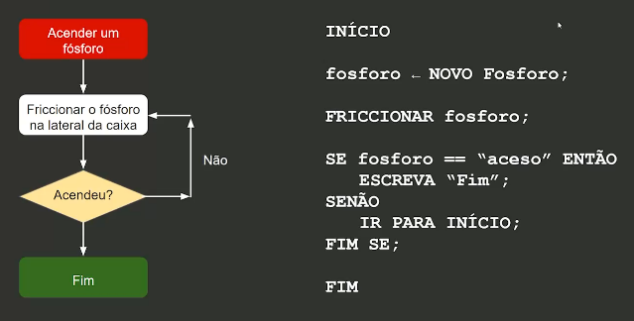

**TESTE DE MESA**

O Teste de Mesa é um processo manual que é utilizado para validar a lógica de um determinado algoritmo, ou seja, ele analisa se o programa funciona logicamente. Ele é utilizado principalmente em algoritmos quando a linguagem utilizada não possui nenhuma ferramenta automatizada de **depuração**. Como as linguagens de programação costumam possuir tais ferramentas, é mais comum utilizá-las do que fazer o teste de mesa propriamente dito, mesmo para que ainda é iniciante.

**Depuração**: apurar o que está acontecendo no código.

Exemplo de teste de mesa (caso o fósforo acenda de primeira):

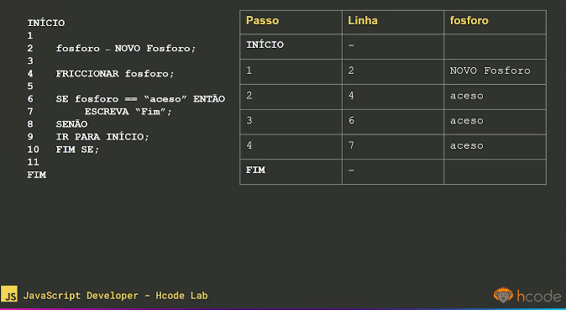

Exemplo de teste de mesa (caso o fósforo não acenda de primeira):

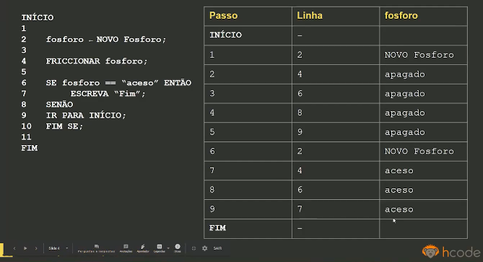

**HCODE CHALLENGE - FRITANDO UM OVO**

**ALGORITMO:**

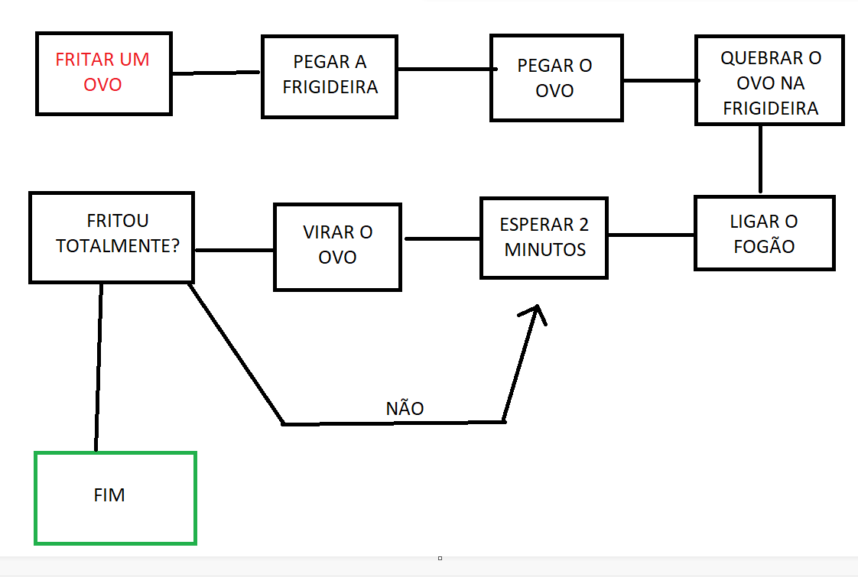

**PSEUDOCÓDIGO:**

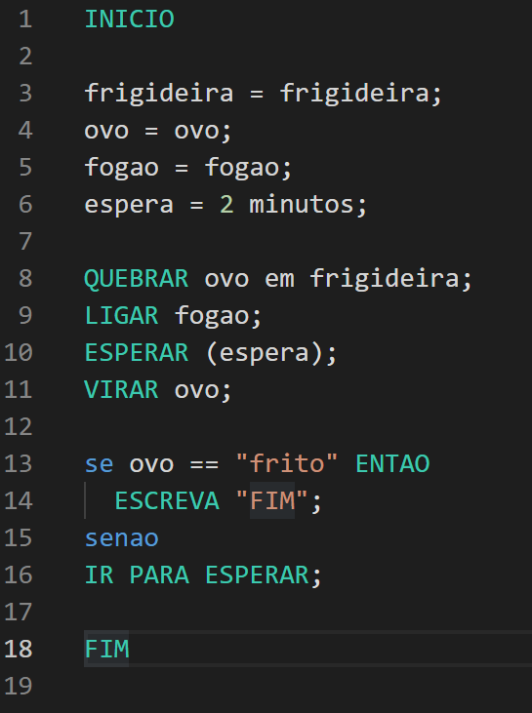

**TESTE DE MESA:**

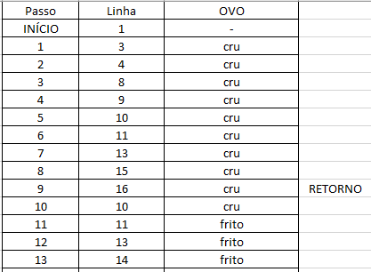

**HCODE CHALLENGE – TROCANDO PNEU DO CARRO**

**ALGORITMO:**

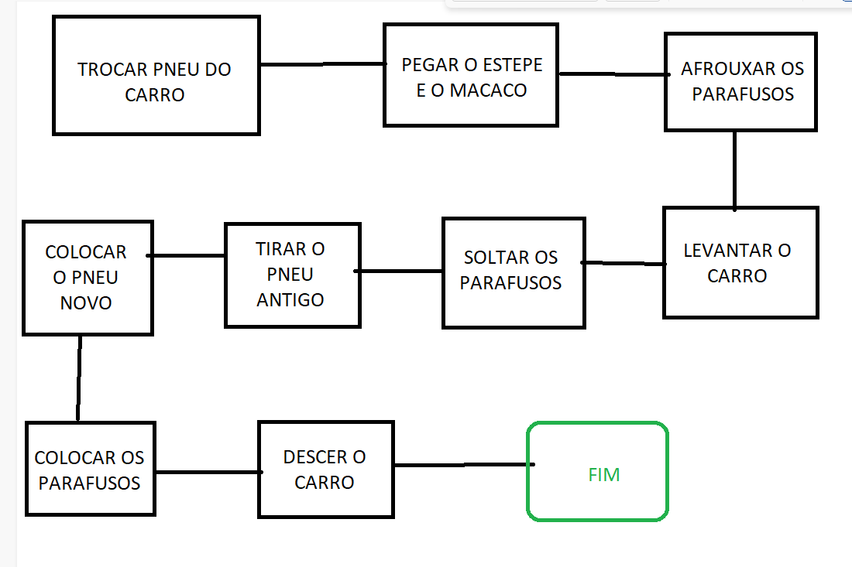

**PSEUDOCÓDIGO:**

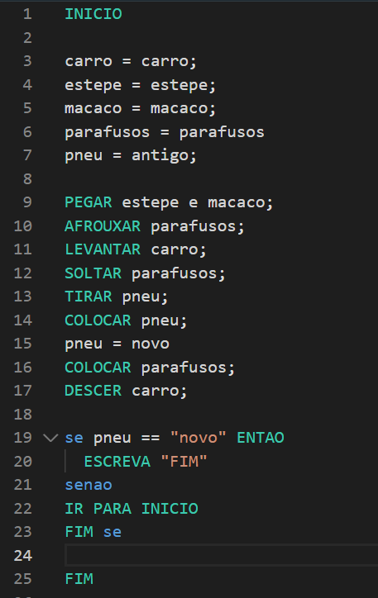

**TESTE DE MESA:**

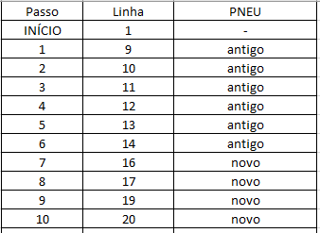

**TIPOS DE PROGRAMAS**

**COMPILADO:** linguagem compilada é uma linguagem de programação **em que o código fonte é executado diretamente pelo sistema operacional ou pelo processador**, após ser traduzido por meio de um processo chamado compilação, usando um programa de computador chamado compilador, para uma linguagem de baixo nível, como linguagem de montagem ou código de máquina.

De uma forma simples, em uma linguagem compilada, a máquina de destino traduz o programa diretamente. As linguagens compiladas são mais rápidas e eficientes do que as interpretadas.

**INTERPRETADO:** linguagem interpretada é uma linguagem de programação **em que o código fonte nessa linguagem é executado por um programa de computador chamado interpretador**, que em seguida é executado pelo sistema operacional ou processador,

De uma forma simples, em uma linguagem interpretada, o código fonte **não** é traduzido diretamente pela máquina de destino. Em vez disso, um programa *diferente*, o interpretador, lê e executa o código.

**Diferença:** podemos diferenciar uma linguagem compilada e interpretada da seguinte forma: imagine que você tem uma receita de molho que você quer fazer, mas que esteja escrito em grego antigo. Existem duas maneiras para você, que não fala grego antigo, seguir as instruções.

A primeira é se alguém já traduziu para o seu idioma. Você pode ler a versão da receita e fazer o moiho. Pense nessa receita traduzida como a versão *compilada.*

A segunda maneira é ter um amigo que fale grego antigo. Quando estiver pronto para fazer o molho, seu amigo sentará ao seu lado e traduzirá a receita para você, linha por linha. Nesse caso, seu amigo é o interpretador da versão *interpretada* da receita.

**PSEUDO COMPILADO:** quando um código passa pelo processo de compilação, mas mesmo assim o resultado precisa de um interpretador para resultar no código que será executado diretamente pelo sistema operacional ou processador.

**JIT (JUST IN TIME):** também conhecida como tradução dinâmica, é quando a compilação de um programa é feita em tempo de execução, ou seja, apenas na hora de usar o programa.

**VARIÁVEIS DE MEMÓRIA**

É uma posição ou espaço localizado na memória do computador, que está lá para armazenar dados. Pode reter e representar um valor ou expressão. Esses valores são armazenados apenas em tempo de execução e possuem identificadores ou nomes para serem usados ou chamados durante o desenvolvimento do código.

Exemplo de variável (destacado em amarelo):

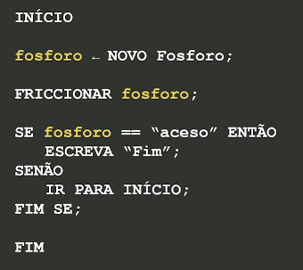

**TIPOS DE VARIÁVEIS**

Entre os tipos de variáveis, temos as **locais, globais e constantes.** O que muda entre elas é a maneira como elas são enxergadas. A variável local só é reconhecida dentro do seu escopo, tendo um uso **limitado.** Já a variável global é reconhecida no código inteiro, tendo um uso **ilimitado.** Já a constante é uma variável que não pode ter seu valor alterado.

**TIPOS DE DADOS**

Entre os tipos de dados, temos **número inteiro, número decimal, texto e lógico (booleano).**

**NÚMERO INTEIRO:** é um número que pode ser escrito sem um componente fracional. Por exemplo: 0, 1, 2, 50, 100 e -2048 são números inteiros.

**NÚMERO DECIMAL:** são numerais em que se usa uma vírgula, indicando que o algarismo a seguir pertence a ordem das décimas, ou casas decimais. Por exemplo, 1,5 ou 2,3, e assim por diante.

**TEXTO:** são todos os caracteres possíveis como letras, números, pontuações, caracteres especiais e outros.

**LÓGICO (BOOLEANO):** o tipo de dado lógico possui dois valores possíveis: verdadeiro e falso. Sendo possível também usar os valores 0 para falso e 1 ou qualquer outro para verdadeiro.

**05/01 – OPERADORES**

Operadores são expressões que utilizamos para executar uma ação em nossos dados. Essa ação pode ser atribuir um valor a uma variável, realizar alguma conta matemática com este valor ou verificar se alguma condição é verdadeira.

Entre os tipos de operadores, temos os de **atribuição, aritméticos, comparativos, lógicos, BIT a BIT e strings.**

**OPERADOR DE ATRIBUIÇÃO:** atribui um valor ao operando á sua esquerda baseado no valor do operando á direita.

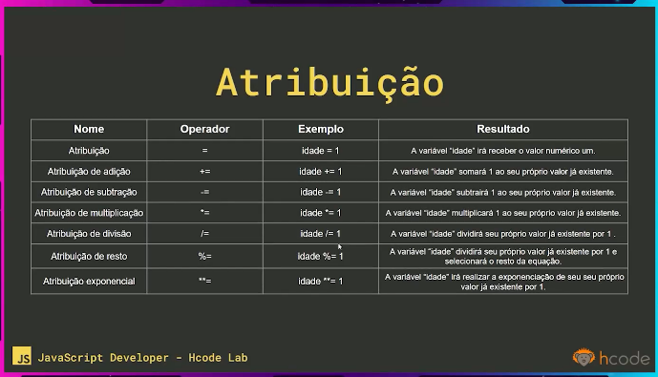

**OPERADOR ARITMÉTICO:** este operador faz um cálculo aritmético de dois números e retorna um único valor numérico.

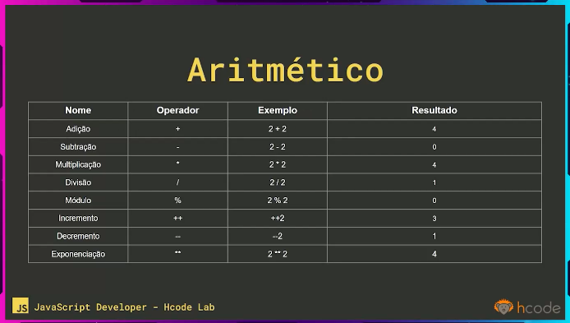

**OPERADOR COMPARATIVO:** este operador realiza uma comparação entre dois valores em uma condição lógica e retorna um resultado dizendo se essa condição é verdadeira ou não.

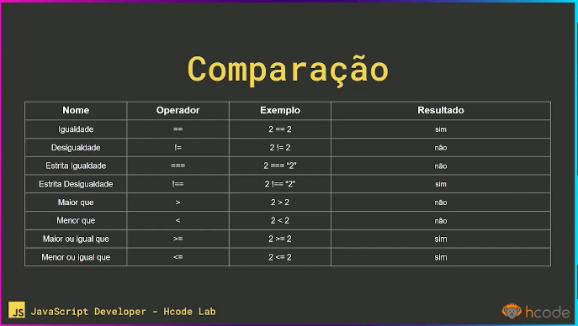

**OPERADOR LÓGICO:** este operador geralmente é usado em conjunto com um operador de comparação e retorna um valor booleano. Quando há mais de uma condição para ser comparada, ele define se todas elas são verdadeiras, ou se apenas uma é.

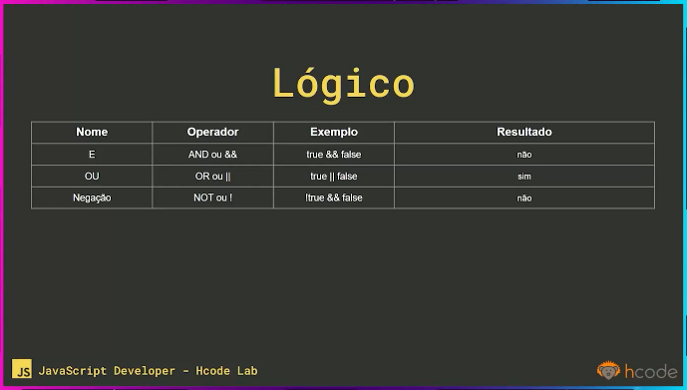

**AND** é como aquele amigo mais rígido. Tudo tem que dar true, senão ele retorna false. Já **OR** é mais maleável, se tiver algum true na condição, ele retornará true. E **NOT** serve para negação. Usamos NOT nos referindo como “o contrário de” alguma coisa.

**BIT A BIT:** operadores bit a bit tratam os valores como 32 bits, ou seja, de maneira binária. Ele é útil quando precisamos trabalhar com a representação binária de números.

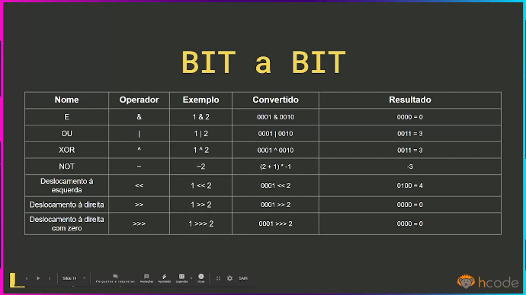

**STRING:** além dos operadores de comparação que podem ser utilizados em valores string, temos o operador de concatenação que faz a união de duas strings e retorna apenas uma.

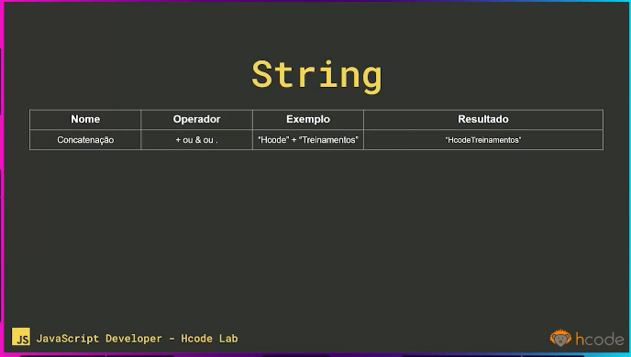

**VARIÁVEL INDEXADA OU VETOR**

É uma estrutura de dados que armazena uma coleção de elementos de tal forma que cada um dos elementos possa ser identificado por, pelo menos, um índice. No JavaScript, chamamos essa variável indexada de **ARRAY.**

É como se a variável normal fosse uma caixa, onde guardamos uma informação única. A variável INDEXADA seria essa mesma caixa com diversos compartimentos, onde poderíamos guardar outras informações nela, e nos referirmos á elas por meio de índice (o primeiro compartimento é 0, o segundo é 1, o terceiro é 2, etc).

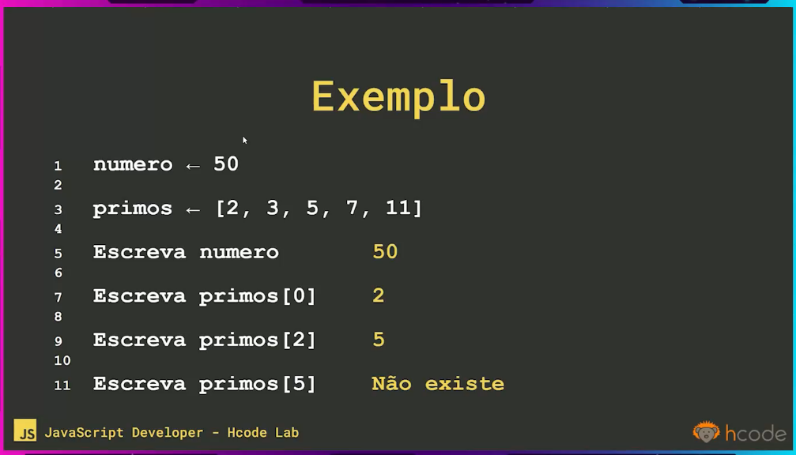

**VETOR DE VETORES OU MATRIZ**

É uma estrutura de dados que armazena uma coleção de elementos de tal forma que cada um dos elementos possa ser identificado por um índice e um subíndice.

É literalmente variáveis indexadas dentro de uma variável indexada maior, como no exemplo abaixo:

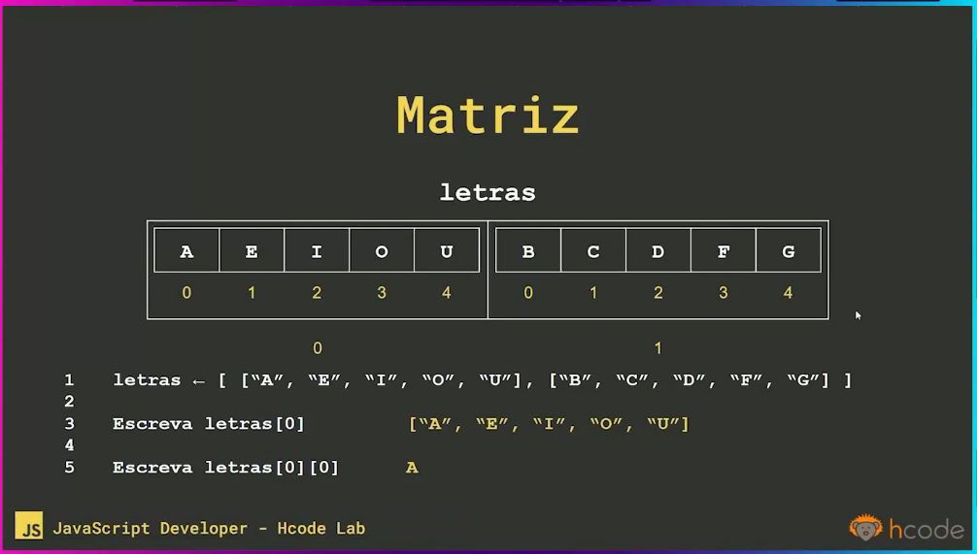

letras é a matriz, que possui dois índices (0 para vogais e 1 para consoantrs) e 10 subíndices (5 dentro de vogais e 5 dentro de consoantes).

É como se fossemos em uma biblioteca para comprar um livro. Primeiro, vamos na seção de livro, para depois encontrarmos o livro de fato. A matriz adiciona especificidade ao itens dentro de uma variável indexada.

É possível também nomearmos matrizes, observe:

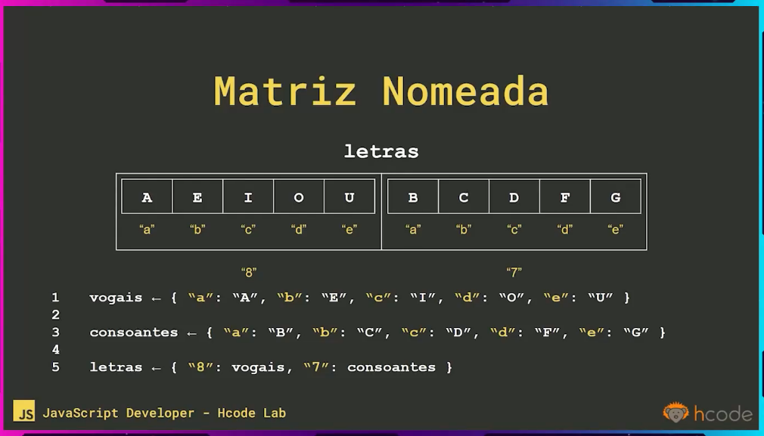

Veja agora um pseudocódigo usando matrizes nomeadas:

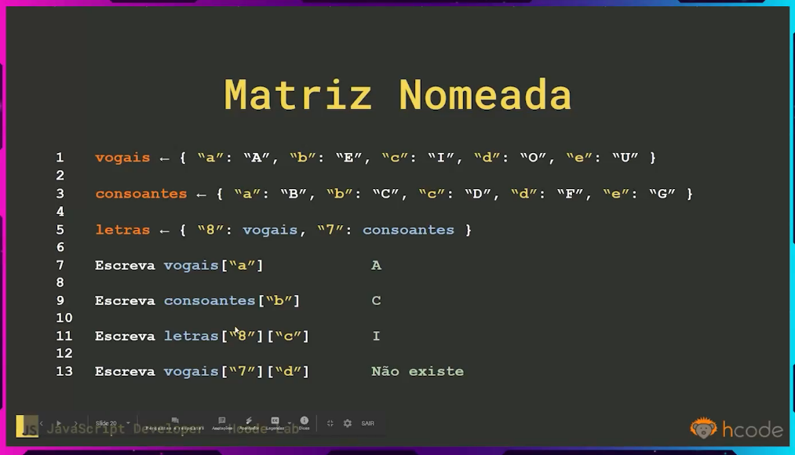

É importante ressaltar que quando usamos a matriz sem nomear seus índices, nós usamos colchetes []. Já quando usamos a matriz nomeada, ou seja, nomeamos os índices de uma variável indexada, utilizamos chaves {}.

**HCODE CHALLENGE – XADREZ**

Respeitando as regras de movimento do xadrez e a vez de cada jogador, continue esse pseudocódigo até acontecer um xeque de qualquer um dos dois jogadores.

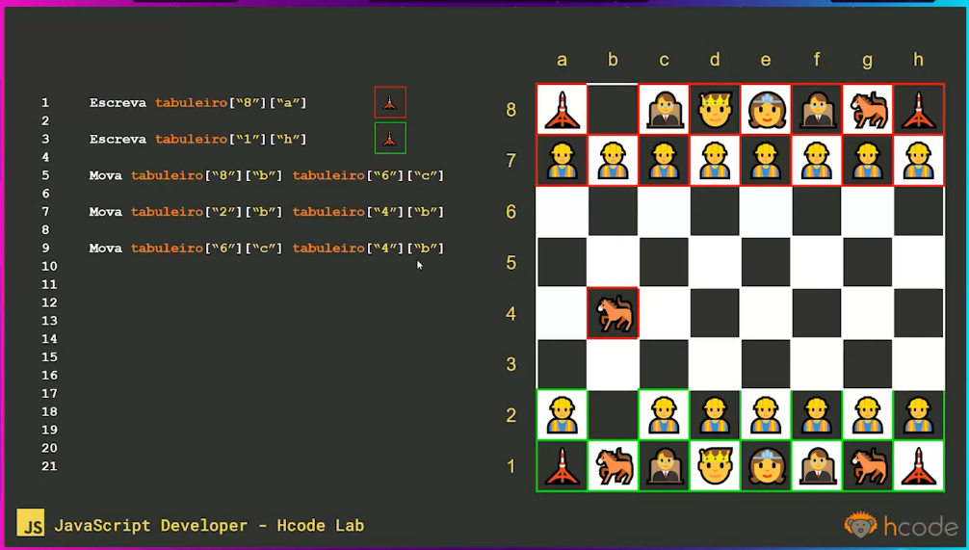

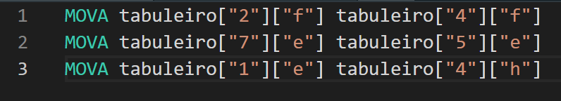

**06/01 – COMANDO DE DECISÃO SE (IF)**

“SE”, ou em inglês “IF”, é uma expressão condicional e está presente em praticamente todas as linguagens de programação. **O comando espera uma condição que tenha como resultado verdadeiro para executar um comando.**

Caso essa condição não seja atendida, você poderá ignorar, verificar outra condição que seja verdadeira com o comando “SENÃO SE” (“ELSE IF”) ou executar um comando no caso de a condição ser falsa “SENAO” (“ELSE”).

Usando como exemplo o tabuleiro de xadrez, observe como podemos usar as estruturas condicionais:

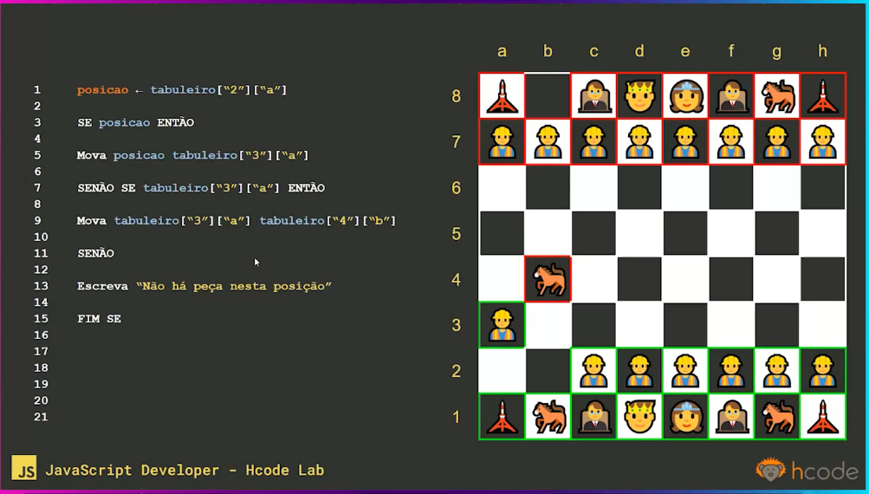

O primeiro “SE” não é uma condição verdadeira, pois não há nenhuma peça em 2A. Então, o computador analisa o “SENAO SE”. Esta, por sua vez, é uma condição verdadeira, pois há uma peça em 3ª. Então, ele executa a ação pedida, e o peão em 3A irá para 4B, capturando o cavalo. Caso essa condição também não fosse verdadeira, o computador iria analisar o “SENAO”, e iria escrever na tela “Não há peça nessa posição”.

**COMANDO DE DECISÃO CASO (SWITCH CASE)**

“ESCOLHA CASO”, ou em inglês “SWITCH CASE”, é uma expressão condicional e está presente em praticamente todas as linguagens de programação.

O comando espera um valor que normalmente vem de uma variável e **executa um comando “caso” o valor seja igual a um dos casos que definimos.** Se nenhum caso for executado, é possível definir um caso padrão.

Usando como exemplo o tabuleiro de xadrez, observe como podemos fazer uso do ESCOLHA CASO:

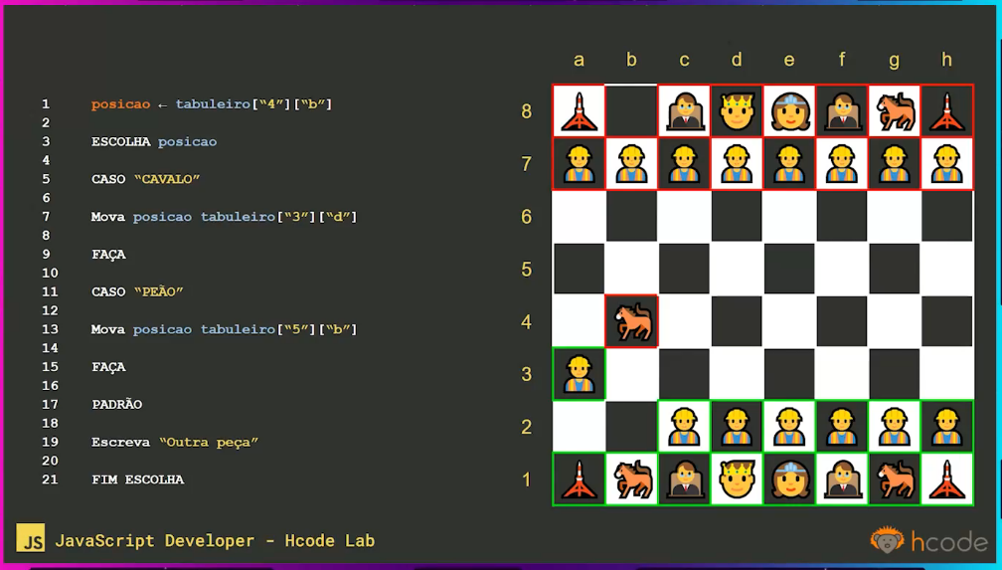

Declaramos uma variável com uma posição (4B), ou casa, no tabuleiro. A partir daí, usamos o escolha e definimos três casos:

Se caso a peça que estiver no 4B for o cavalo, moveremos ele para a casa 3D.

Se caso a peça que estiver no 4B for um peão, o moveremos para 5B.

Se caso não for nenhum dos dois, escreveremos na tela “Outra peça”.

Nessa situação, como o primeiro caso foi verdadeiro, então o cavalo foi para a casa 3D.

**COMANDO DE REPETIÇÃO – WHILE E DO WHILE**

Comandos de repetição possibilitam repetir um ou mais comandos sem a necessidade de escrever os mesmos várias vezes.

O comando ENQUANTO ou “’ WHILE” **repete um comando enquanto uma condição for verdadeira.**

Já o comando FAÇA ENQUANTO ou “DO WHILE” executa o comando uma vez e continua repetindo enquanto a condição for verdadeira.

Usando como exemplo o tabuleiro de xadrez, observe como podemos fazer uso do comando ENQUANTO:

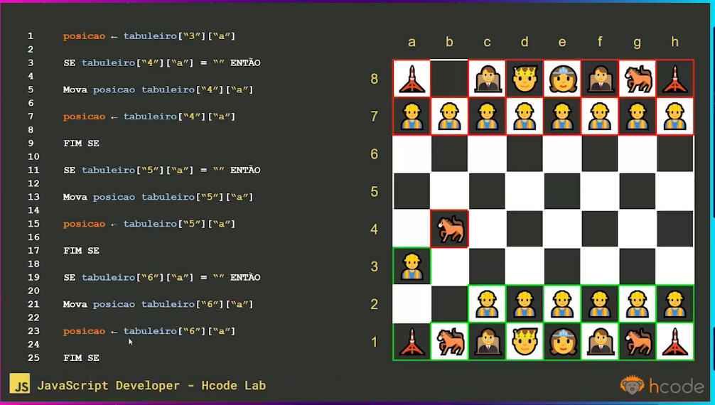

Observe que o objetivo desse código é fazer com que o peão 3A avance quantas casas ele puder, até que outra peça o impeça de fazer isso. Usando o comando SE, isso é possível, porém o código fica muito grande e redundante.

Veja só como podemos reduzir o código e executar a mesma ação usando o comando ENQUANTO:

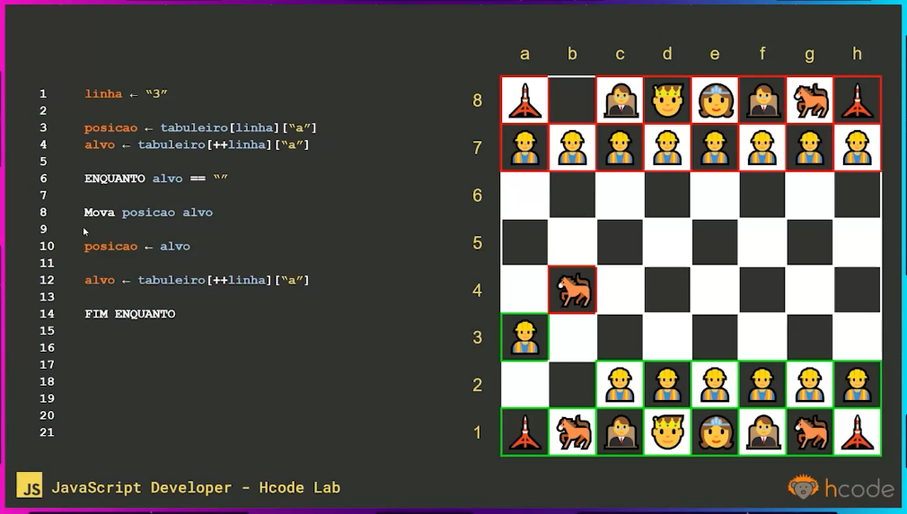

Agora o código ficou bem menor e executou a mesma função.

Na linha 1, declaramos que a linha em que o peão está é a 3.

Na linha 3, declaramos que a posição dele é a variável linha (3) e a coluna A.

Na linha 4, declaramos que o alvo (ou seja, a próxima casa que o peão deve chegar), é a variável linha++ (ou seja, o valor de linha, que é 3, mais um, ou seja, 4) e a coluna A (ou seja, o alvo é 4A).

Nas linhas 6 e 8, declaramos que enquanto o alvo for vazio, devemos mover a posição (ou seja, o peão) para o alvo (a casa a frente dele).

Nas linhas 10 e 12, atualizamos as variáveis posição (agora sendo onde era o alvo, pois o peão avançou) e alvo (agora sendo a próxima linha).

Todo esse processo se repete até que o alvo esteja ocupado por uma peça. Aí, o programa se encerra e o peão para por ali.

Observe todo esse processo descrito em um teste de mesa:

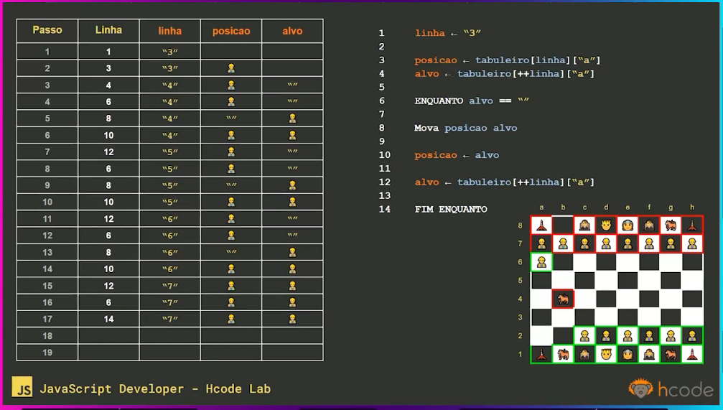

**COMANDO DE REPETIÇÃO PARA (FOR)**

O comando de repetição “PARA” ou “FOR” **executa a repetição de comandos com base em um contador.**

É composta de 3 partes: **iniciação, condição e passo.**

**Esse comando normalmente é usado quando sabemos quantas vezes os comandos serão repetidos.**

Observe como podemos fazer uso do comando PARA:

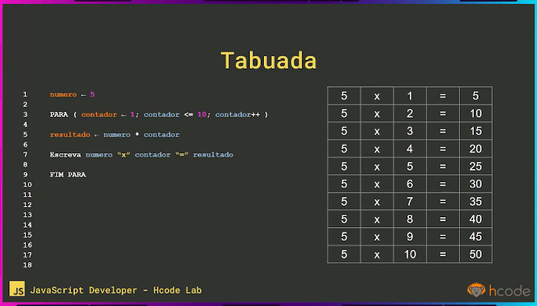

Aqui, o objetivo desse pseudocódigo é criar uma tabuada do 5.

Na linha 1, declaramos a variável número como sendo 5. Esse número será fixo, pois a tabuada se dá 5x1, 5x2, 5x3...

Na linha 3, usamos o comando PARA. Declaramos a variável contador, e a sua iniciação é 1 (ou seja, ele irá começar em 1). Sua condição é ser menor ou igual a 10 (ou seja, enquanto o contador for menor ou igual a 10, esse comando será executado) e o passo é contador++ (ou seja, a cada vez que esse comando for executado, adiciona-se 1 ao contador).

Na linha 5, declaramos a variável resultado como sendo número (que é 5) * contador (que começa em 1 e vai até 10).

Por fim, na linha 7, escrevemos isso na tela.

Todo esse processo é repetido até que o contador ultrapasse o valor de 10.

**COMANDO DE REPETIÇÃO FOR EACH (PARA CADA)**

O comando de repetição “PARA CADA” ou “FOR EACH” executa a repetição de comandos com base em uma coleção de itens ou um vetor. Ele percorre esse vetor.

Se temos uma variável indexada e queremos fazer algo com cada item dessa variável, usamos o for each.

Observe como podemos fazer uso do comando FOR EACH:

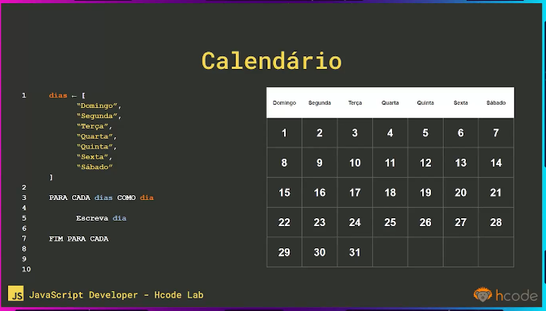

O objetivo desse pseudocódigo é mostrar os dias da semana.

Na linha 1, criamos um vetor (ou seja, uma variável indexada) chamada dias como os dias da semana.

Nas linhas 3 e 5, usamos um FOR EACH para percorrer esse vetor, e para cada item dele (ou seja, cada dia da semana), escrever esse item na tela. Cada item do vetor foi declarado por uma variável criada nessa linha chamada dia.

Todo esse processo é repetido até que se acabem os itens.

**FUNÇÃO**

A função é uma subrotina em nosso programa que **executa uma tarefa e retorna um resultado** para o chamador. As funções quando nomeadas, podem ser usadas várias vezes em lugares diferentes.  
Em outras palavras, funções são ações que são executadas assim que são chamadas ou em decorrência de algum evento. Elas recebem parâmetros e retornam algum valor.

Podemos exemplificar o que é uma função da seguinte forma: imagine que sua mãe te peça para ir ao mercado comprar uma caixa de leite. Isso é uma função, pois você vai executar uma ação (ir até o mercado) e retornar um valor (nesse caso, a caixa de leite).

Observe como podemos fazer uso de uma função:

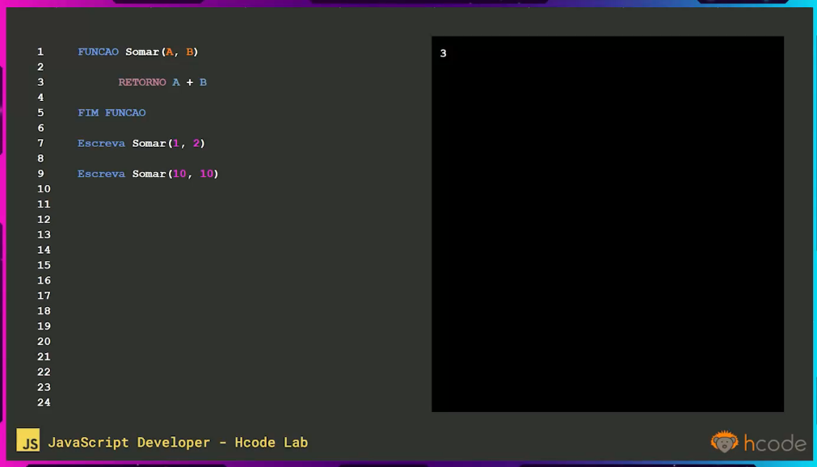

Aqui declaramos uma função que some dois valores (A e B).

Depois, nas linhas 7 e 9, declaramos os valores que queremos que sejam somados e chamamos a função. Ela irá retornar a soma dos dois valores (nesse caso, 1 + 2 = 3, e 10 + 10 = 20).

**07/01 – ORIENTAÇÃO A OBJETOS**

Programação Orientada á Objetos (POO) é um modo de escrevermos nossos programas com base em “objetos” que podem conter variáveis e funções, os quais passam a se chamar atributos (propriedades) e métodos respectivamente. É um método prático, fácil de otimizar e reutiliza pedaços de código.

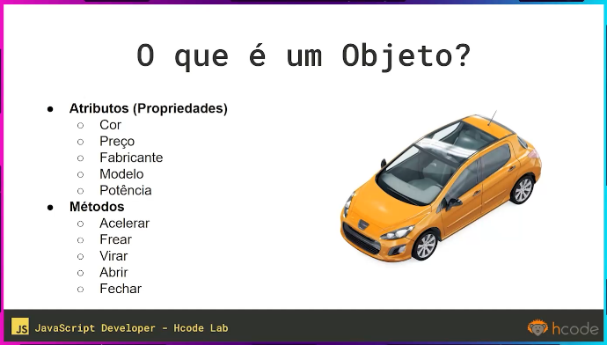

Parando pra pensar mais sobre orientação a objetos, preste atenção nesse carro. Ele é um objeto, que possui propriedades e métodos.

As propriedades do carro são sua cor, preço, fabricante, modelo e potência. É tudo o que define o carro como o que ele realmente é, e isso pode variar.

Além disso, o carro executa ações, ou seja, ele tem métodos, ou funções. Nós podemos acelerá-lo, freá-lo, virá-lo, etc. Todos os métodos de um objeto geralmente são ações, que ele pode executar.

**CLASSE:** a classe é uma descrição da estrutura de um objeto. É nela que você deverá dizer quais são os atributos e métodos que cada objeto deverá ter e como eles irão funcionar.

Sempre que um novo objeto for gerado (instanciado), ele precisará de uma classe. Veja um exemplo de classe:

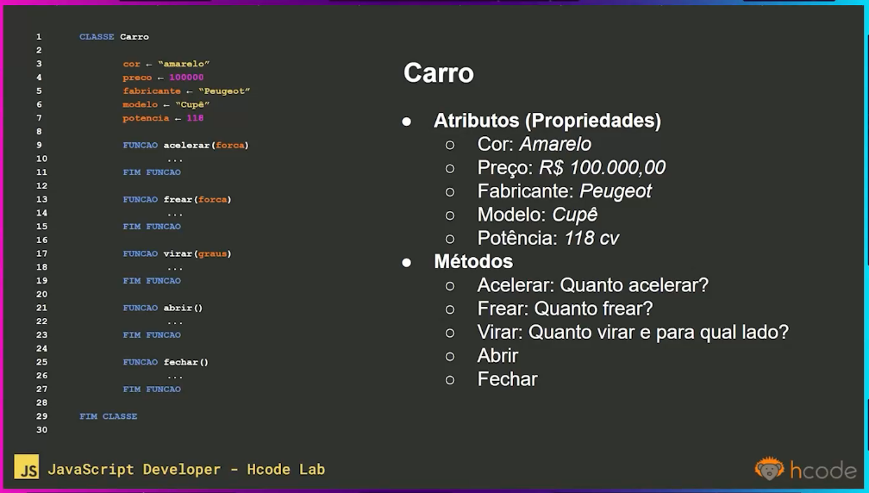

A classe descreve a estrutura de um objeto, e o que faz parte da estrutura de um objeto? Seus atributos e métodos, e é na classe que eles são descritos. Usando o mesmo exemplo do carro, atribui suas propriedades dentro dessa classe (cor amarela, fabricante Peugeot, etc) e seus métodos (funções para acelerar, frear, etc)

Quando essa classe ganha uma instância (é instanciada), ela se torna um objeto. É como se pegássemos essa classe carro e digitássemos o seguinte pseudocódigo:

carroDoRafael 🡨 NOVO Carro

carroDoJoao 🡨 NOVO Carro

Com isso, dois objetos (carros) serão criados com as mesmas propriedades descritas na classe Carro. Observe o resultado:

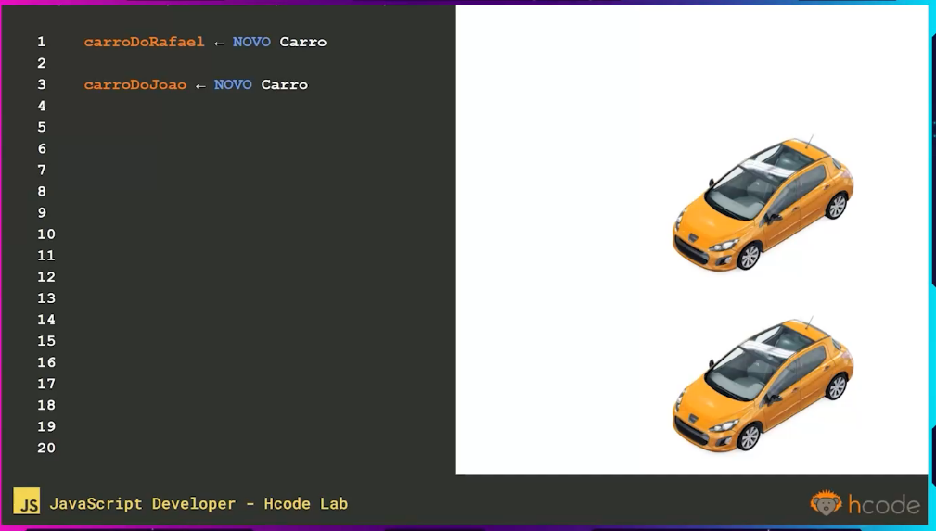

Além disso, quando nós queremos mudar um valor do atributo de um objeto, nós utilizamos a seguinte sintaxe:

nomeObjeto.atributo = novoAtributo

carroDoRafael.cor = vermelho

Com isso, o carro do Rafael ficará com a cor vermelha

 INSTANCIA

OBJETO CLASSE

*Instância é quando criamos um objeto com base em uma classe.

**ENCAPSULAMENTO:** o encapsulamento define as permissões de acordo com nossos atributos e métodos. Isso torna possível ocultar e proteger alterações de fora do objeto.

Os tipos de encapsulamento são: **público, privado e protegido.**

Podemos usar como exemplo um banheiro. O banheiro público, seja de um shopping, ambiente comercial ou banheiro químico, é um ambiente em que qualquer um pode acessar. Já o banheiro privado é mais restrito, apenas autorizados podem entrar. É como se fosse o banheiro da casa de uma pessoa. Já o protegido também é como o banheiro da casa de uma pessoa, porém mesmo aqueles que visitam a casa e estão dentro dela, estão autorizados a acessar o banheiro.

Por padrão, o encapsulamento dos atributos e métodos são públicos. Quando os privamos, ninguém mais está autorizado a modificar ou ler esse atributo ou método.

**ESTE E PRÓPRIO:** para fazer uma modificação nos dados de um objeto já instanciado (exemplo: o carro), é preciso usar o comando “ESTE” ou “THIS”. Já para mudar os dados de uma classe (exemplo: a fábrica) usamos o comando “PROPRIO” ou “SELF”.

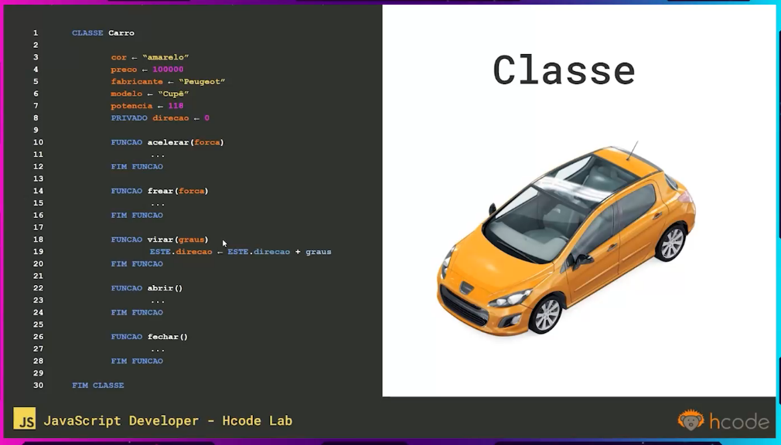

Nesse código, no método virar(graus), criamos um atributo chamado direção que recebe direção + graus. Nos referimos a esse atributo usando ESTE, pois ele se refere ao objeto e não a classe inteira.

Lembre-se que a nossa classe não cria apenas um objeto, ela cria VÁRIOS objetos. Por isso, precisamos deixar claro para ela a qual objeto nós estamos nos referindo, e fazemos isso usando ESTE e PROPRIO.

**HERANÇA:** ao criarmos uma classe é possível herdar atributos e métodos de outra classe (EXTEND). Dessa forma, conseguimos organizar nosso programa de forma hierárquica.

Observe o exemplo a seguir:

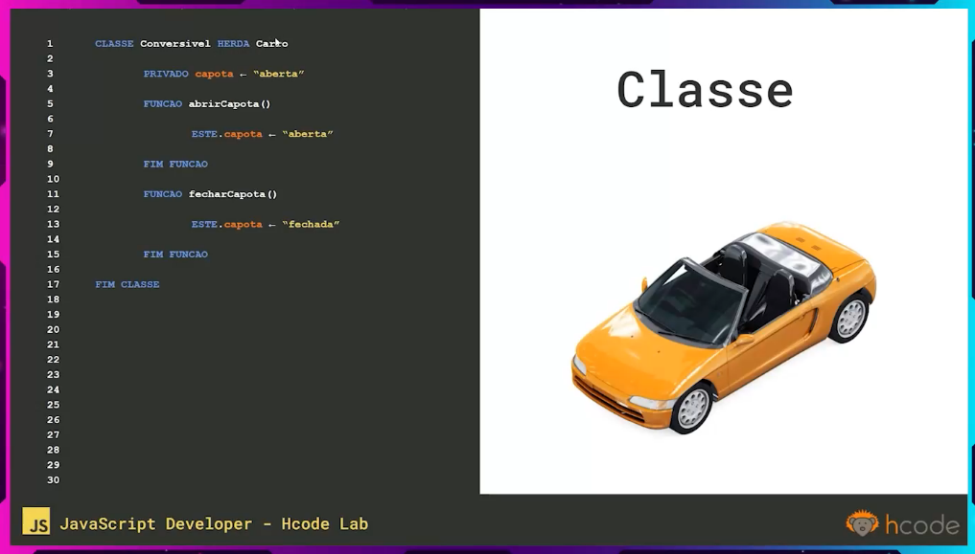

Nesse exemplo, queremos criar um carro com um modelo diferente: não mais Cupê, mas conversível. Podemos obter todos os atributos e métodos da classe CARRO (que é o cupê) e herdarmos elas por meio do pseudocódigo acima.

Com isso, teremos as mesmas características do carro cupê, e só iremos mudar a capota dele.

**iNTERFACE:** quando uma classe é criada com base em uma interface, ela precisa seguir as regras definidas por essa interface. Ou seja, as interfaces são padrões ou exigências de como as classes devem ser estruturadas. Veja o exemplo:

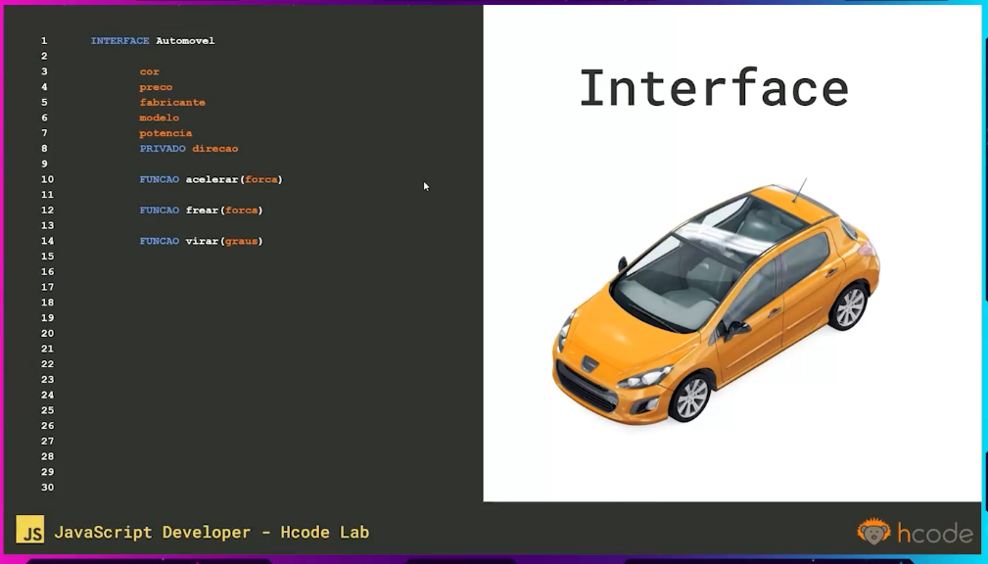

Criamos aqui uma interface, dizendo que o Automovel deve ter um atributo cor, preço, fabricante, modelo, potência, e um atributo privado direção. Essas coisas são EXIGÊNCIAS.

Se quisermos que a classe CARRO respeite as regras dessa interface, usamos o pseudocódigo:

CLASSE Carro IMPLEMENTAR Automovel

**09/01 – SOBRE O JAVASCRIPT**

JavaScript é uma linguagem de programação que permite implementar funcionalidades mais complexas em páginas web. Sempre que uma página web faz mais do que apenas mostrar informações estáticas para você - ela mostra em tempo real conteúdos atualizados, mapas interativos, animações gráficas em 2D/3D, vídeos, etc... – você pode apostar que o JavaScript provavelmente está envolvido.

Como toda linguagem de programação, para você aprender a usar o JavaScript é preciso entender o que são **variáveis, tipos de dados, operadores, eventos, laços condicionais, laços de repetição e objetos.**

**SUA HISTÓRIA:** de início chamado de Mocha, oficialmente nomeado de LiveScript, mas quando foi lançado em 1995 com o Netscape Navigator 2, recebeu o nome de JavaScript.

Embora desde o início e até hoje esse nome tenha causado confusão com a linguagem Java, o nome JavaScript foi dado justamente para aproveitar a popularidade do Java, que já era moda na época.

**ECMASCRIPT:** em 1996, a Netscape submeteu a linguagem JavaScript á ECMA International (European Computer Manufactures Association), que é uma associação fundada em 1961 dedicada á padronização de sistema de informação e aberta a companhias que produzem, comercializam ou desenvolvem sistemas de computação na Europa. Com isso, a Netscape possibilitou que outras empresas fornecedoras de navegadores pudessem implementar isso com base no trabalho que eles haviam feito,

Em simples palavras, podemos dizer que o EcmaScript é uma especificação da linguagem, ou seja, ela define os padrões para uma linguagem de programação, e o JavaScript atende a esses padrões.

**ADICIONANDO JAVASCRIPT AO CÓDIGO DE UM SITE**

alert(“Alerta”) = emite um alerta na página, toda vez que ela é carregada;

console.log(“log”) = emite uma mensagem no console do navegador.

document.querySelector(‘elemento’) = seleciona um elemento do documento HTML, seja ele uma tag, classe ou id.

elemento.addEventListener(‘click’, function) = espera ocorrer algum clique no elemento, e executa a ação que for descrita na função.

elemento.style.property = muda alguma propriedade do elemento. No lugar de property, deve-se colocar a propriedade que deve ser mudada. (exemplo: h2.style.color = ‘yellow’).

getComputedStyle(elemento, null).getPropertyValue(‘property’) = obtém o valor da propriedade de um elemento. No lugar de ‘property’, deve-se colocar a propriedade que deve ser obtida.

Veja como podemos fazer uso desses comandos a seguir:

// A linha de baixo emite um log no console.

console.log('Seja bem-vindo mano!')

// Aqui, declaramos uma variável para a tag h2.

let tagh2 = document.querySelector('h2');

// Aqui obtemos no console a cor do texto que está em h2.

console.log(getComputedStyle(tagh2, null).getPropertyValue('color'));

// Aqui declaramos uma variável para o botão que irá mudar a cor desse texto.

let button = document.querySelector('#mudar-cor');

// Aqui declaramos uma variável para a função que irá mudar a cor do texto.

let buttonfunction = function(){

    tagh2.style.color = 'red'

}

// Aqui declaramos que quando o botão for clicado, a função será executada.

button.addEventListener('click', buttonfunction)

**10/01 – EXECUTANDO JAVASCRIPT NO NODE.JS**

Além de ser possível executar o JavaScript do lado do cliente, adicionando-o ao HTML, podemos também executá-lo do lado do servidor, utilizando Node.js.

Podemos realizar diversas coisas com o Node.js, observe essa função que foi realizada no console:

function calculo(*numero1*, *operador*, *numero2*){

    return eval(`${*numero1*} ${*operador*} ${*numero2*}`)

}

console.log(calculo(20, ‘+’ , 44));

**CASE SENSITIVE**

O JavaScript é uma linguagem de programação case sensitive. Isso significa que as letras maiúsculas são diferentes das letras minúsculas. Isso importa na hora de escrever o código, por isso, é importante tomar cuidado com as letras maiúsculas e minúsculas.

**PADRÕES DE DIGITAÇÃO**

Nas linguagens de programação, como fazemos quando temos que declarar dois nomes sem dar espaços entre eles? Bem, existem quatro padrões de digitação que solucionam esse problema, veja a seguir:

**kebab-case:** esse padrão é muito utilizado no CSS. Ele separa duas palavras com um hífen.

**snake_case:** esse padrão é muito utilizado no Python e no Android. Ele separa duas palavras com um underline.

**PascalCase:** esse padrão é muito utilizado na nomeação de classes. Ele usa para cada palavra, uma letra maiúscula em sua inicial (inclusive na primeira palavra).

**camelCase:** esse padrão é muito utilizado no JavaScript. Ele usa para cada palavra, uma letra maiúscula em sua inicial (exceto na primeira palavra). Ele é o padrão mais recomendado pela comunidade programadora.

**COMENTÁRIOS**

Os comentários são informações que adicionamos apenas para os desenvolvedores. A máquina não lê ou executa essa parte do código que comentamos. No JavaScript, comentamos a linha utilizando duas barras (//).

Há também o comentário de bloco, que usa mais de uma linha. Nós usamos o /* para abrir e */ para fechar.

**11/01 - DECLARAÇÃO DE VARIÁVEIS**

É importante levarmos em conta algumas boas práticas antes de declararmos uma variável.

Ao declararmos variáveis, temos que deixá-las legíveis e elas devem possuir algum significado, para que outro desenvolvedor que for ver o nosso código entenda o que está sendo feito. (Exemplo: anoAtual = 2023)

Além disso, ao declarar variáveis, não podemos usar alguns caracteres especiais, como * e #, mas podemos incluir outros caracteres como _ e $. Também, não podemos declarar o nome de uma variável com um número no começo, isso não é permitido.

Ademais, é recomendado também declarar variáveis, funções e outros recursos em inglês, pois é uma boa prática, já que a língua inglesa é universal e até mesmo desenvolvedores de outros países podem ler o nosso código sem muitas dificuldades.

**HOISTING**

Hoisting vem do inglês, que significa içar, puxar para cima, elevar, como se fosse um guindaste. No JavaScript, hoisting é o ato de puxar para cima todas as variáveis do código declaradas com var na hora da compilação. Veja um exemplo disso:

ano = 2023;

console.log(ano);

var ano;’

Na maioria das linguagens de programação, esse código não iria funcionar, pois declaramos o console.log antes de ter definido o tipo da variável (inicializado ela). Porém, apenas no JavaScript, o conceito de hoisting permite que isso funcione, pois o JavaScript puxa o “var ano” para a primeira linha do código na hora da compilação (sem vermos isso), fazendo com que assim, a variável seja declarada antes de ser mostrada no console. Assim, na hora da compilação, o código fica assim:

var ano;

ano = 2023;

console.log(ano);

**VAR, LET E CONST**

**RELAÇÃO VAR x LET:** podem parecer iguais, mas possuem algumas diferenças entre si.

1. O conceito de hoisting, explicado na página anterior, só funciona com o var, e não com o let.

2. O let é um pouco mais leve que o var. Isso devido ao conceito de hoisting, já que o JavaScript copia variáveis com var e joga elas no inicio do código na hora da compilação, gastando alguns bits a mais.

3. ESCOPO: o grau de visibilidade de uma variável. O var possui escopo GLOBAL, já o let possui escopo LOCAL (DE BLOCO), ou seja, só fica visível no seu próprio escopo. Veja um exemplo disso:

n1 = 32;

n2 = 27;

if (n1 > n2) {

var mensagem = “Olá, Hcode!”

}

console.log(mensagem)

Esse código iria retornar a mensagem “Olá, Hcode”, porque a variável em que essa mensagem foi declarada é do tipo var, então ela pode ser usada fora do seu escopo. Isso não funcionaria se o let fosse usado.

**RELAÇÃO VAR/LET X CONST:**

Diferente de var e let, o const é uma variável imutável, ou seja, ela não pode ter o seu valor alterado. Além disso, é obrigatório declarar um valor para uma variável constante assim que for inicializar ela.

Geralmente, para variáveis que não vamos modificar, apenas ler, é uma boa prática que declaremos ela como uma constante.

**MODO ESTRITO**

O modo estrito é ativado quando digitamos na primeira linha do código o comando “use strict”. Ele serve para garantir que iremos declarar nossas variáveis com let, var ou const, deixando nosso código mais seguro. Caso não declaremos o tipo de variável com o modo estrito ativado, irá dar erro.

**12/01 – NÚMEROS**

Quando trabalhamos com números no JavaScript, talvez podemos ter problemas caso o código não reconheça que o nosso número é de fato um número. Para avaliarmos isso, podemos usar o comando typeof() em nossa variável, e isso retornará o tipo dela. Nesse caso, se for um number e mesmo assim não reconhecer como um número, ocasionando no famoso erro NaN (Not a Number), podemos usar duas funções: parseInt() e parseFloat().

O **parseInt()** serve para convertemos o valor de alguma variável para um número inteiro (desde que esse valor seja de fato um número). Já o **parseFloat()** tem o mesmo objetivo, porém é destinado para números decimais, pois mantém as casas depois da vírgula. Veja um exemplo do uso dos dois:

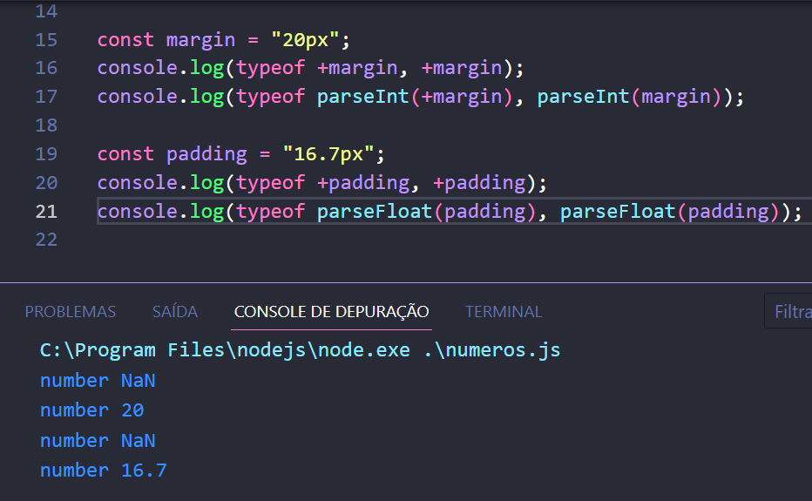

**PRECEDÊNCIA DE OPERADORES**

Quando vamos realizar expressões numéricas no JavaScript, temos que tomar nota da precedência dos operadores. De acordo com ela, os cálculos são realizados na seguinte ordem:

1. Parênteses

2. Exponenciação

3. Multiplicação e divisão

4. Adição e subtração

Dito isto, observe a seguinte expressão numérica:

10 + 15 * 4

A resposta dessa expressão numérica é 70, e não 100. Isso porque a multiplicação é realizada primeiro (15 * 4 = 60) e depois é realizada a adição (10 + 60 = 70). Se quisermos que a adição venha primeiro, temos que incluir o parênteses, dessa forma:

(10 + 15) * 4

Aí sim, teremos 100 como resultado.

**STRINGS**

Strings são todo o tipo de texto. Podemos representa-las de três maneiras diferentes:

Aspas simples = ‘ ’

Aspas duplas = “ ”

Template string (crases) = ` `

Não existe uma maneira mais correta de representar strings, mas o correto é padroniza-la. Se você usa aspas duplas, use sempre aspas duplas. Se usa aspas simples, use sempre aspas simples e estabeleça isso como um padrão.

O template string tem uma vantagem em comparação com as outras: pode incluir variáveis dentro dela. Observe um exemplo:

const empresa = "Hcode Treinamentos";

const hcodeLab = 'HcodeLab: um "programa de formação de" desenvolvedores. Desenvolvido por empresa';

Note que, com o uso de aspas simples, o JavaScript não reconheceu que a palavra “empresa” dentro da string se refere a uma variável. Com o template string, isso é reconhecido, veja:

const empresa = "Hcode Treinamentos";

const hcodeLab2 = `HcodeLab: um "programa de formação de" desenvolvedores. Desenvolvido por ${empresa}`;

Agora, se dermos um console.log na variável hcodeLab2, ele retornara no lugar de ${empresa} o valor dessa variável, ou seja, Hcode Treinamentos.

**MANIPULANDO STRINGS**

Podemos usar diversos métodos para manipular strings. Observe alguns deles:

**length() =** define quantos caracteres a string possui.

const site = "www.hcode.com.br";

console.log(site.length);

Retornará 16.

**substring() =** seleciona parte de uma string. Selecionamos a parte da string que queremos por meio do índice, como se fosse um array, começando do 0. Os dois argumentos dessa função são: posição inicial da string que será cortada, posição final da string que será cortada.

const site = "www.hcode.com.br";

console.log(site.substring(4, 9));

Retornará “hcode”.

w w w . h c o d e . c o m . b r

0 1 2 3 4 5 6 7 8 9 10 11 12 13 14 15

**charAt() =** retorna o caracter que se encontra em uma determinada posição.

const site = "www.hcode.com.br";

console.log(site.charAt(5));

Retornará “c”.

**indexOf() =** obtém o índice de determinada palavra ou caractere dentro de uma string.

const site = "www.hcode.com.br";

console.log(site.indexOf("hcode"));

Retornará 4 (o índice de H, de Hcode).

**substr() =** seleciona parte de uma string. É bem semelhante ao substring(), porém seu parâmetro é diferente. Os argumentos dessa função são: posição inicial da string que será cortada, quantidade de caracteres até o final dessa string.

const site = "www.hcode.com.br";

console.log(site.substr(4, 9));

Retornará “hcode.com”. (4 se refere ao H, e 9 é a quantidade de caracteres a seguir).

**toUpperCase()** e **toLowerCase() =** transforma a string inteira com letras maiúsculas ou minúsculas.

const site = "www.hcode.com.br";

console.log(site.toUpperCase());

Retornará “WWW.HCODE.COM.BR”

**replace() =** troca parte de uma string por outra.

const site = "www.hcode.com.br";

console.log(site.replace("hcode", "hcodelab"));

Retornará “www.hcodelab.com.br”

**includes() =** verifica se uma determinada palavra existe dentro de uma string. Retorna um valor booleano.

const site = "www.hcode.com.br";

console.log(site.includes(".com"));

Retornará true.

**split()** = corta uma string com base em um separador.

const mensagemBoasVindas = "Seja bem-vindo ao HcodeLab.";

console.log(mensagemBoasVindas.split(" "));

Retornará um array com 4 índices: [“Seja”, “bem-vindo”, “ao”, “HcodeLab”].

Se quisermos, por exemplo, separar um email pelo nome de usuário e o seu domínio usando as funções que vimos aqui, podemos fazer isso pelo seguinte código:

const email = "rafa@hcode.com.br";

const emailSplit = email.split("@");

const nomeDeUsuario = emailSplit[0];

const dominio = emailSplit[1];

console.log(nomeDeUsuario, dominio);

Retornará rafa @hcode.com.br

**VARIÁVEIS DO TIPO BOOLEAN**

Quando falamos sobre um valor booleano, significa verdadeiro ou falso, 0 ou 1, apenas duas opções viáveis. **As variáveis cujo booleano retorna false (falsey) são as que possuem string vazia, 0, null e undefined como valor.**

Já as que retornam true (truey) são todos aqueles números diferentes de 0 (até mesmo os negativos) e qualquer string que contenha algum caracter.

**NULL E UNDEFINED**

Null e undefined podem parecer coisas iguais, mas são diferentes.

Null: um valor primitivo, que representa uma ausência intencional de um valor, ou seja, o próprio programador induz null ao código.

Undefined = um valor primitivo que recebemos quando uma variável não teve um valor atribuído previamente. Em boa parte das vezes, é um erro do programador.

Em poucas palavras, null é algo nulo, que **NÃO EXISTE**. Já undefined é algo que existe, mas que **NÃO TEM VALOR**, ou seja, não foi definido.

Veja um exemplo que diferencia os dois tipos:

// undefined = não definido

let pessoa;

console.log(pessoa);

// null = não existe

let pessoa1 = null;

console.log(pessoa1);

**OBJETOS E ARRAYS**

Um array, na verdade, é um objeto. O array nada mais é do que um objeto instanciado da classe Array. Podemos verificar o tipo de uma variável utilizando typeof. Exemplo:

const meses = ["Janeiro", "Fevereiro", "Março"];

console.log(typeof meses);

Retornará object, pois o array é na verdade um objeto (new Array).

Podemos também saber se determinado objeto se instancia de uma determinada classe. Observe:

const meses = ["Janeiro", "Fevereiro", "Março"];

console.log(meses instanceof *Array*);

Retornará true, pois a variável meses foi instanciada da classe Array.

**13/01 – IF E ELSE**

If, else if e else são comandos que usamos para tomar decisões em nosso código, além de controlar o fluxo de nosso programa.

O IF verifica se uma condição é verdadeira, e se for, executa uma ação. Se a condição do if não for verdadeira, podemos incluir o ELSE IF, uma outra condição que se verdadeira, executa uma ação. Já se nenhuma das condições anteriores forem verdadeiras, podemos o usar o ELSE, que executa uma ação se as condições anteriores forem falsas. Exemplo:

const valor = 100;

if (valor === "100") {

  console.log("Entrou no if.");

} else if (valor === 100) {

  console.log("Entrou no ELSE IF.");

} else if (valor < 200) {

  console.log("Valor menor que 200.");

} else {

  console.log("Entrou no ELSE.");

}

É interessante notarmos que dentro dos parênteses da condição, usamos três sinais de igual (===) e não dois (==), como é o costume. Isso porque dois sinais de igual verificam apenas a igualdade de VALOR, ou seja, se o valor da variável é compatível com o valor da condição. Já os três sinais de iguais demonstram igualdade ESTRITA, ou seja, até mesmo o tipo da variável tem que ser equivalente ao da condição para que isso retorne verdadeiro.

Nesse caso, o valor da variável é 100, mas do tipo number. Se na condição, usarmos três sinais de igual e nos referirmos ao 100 mas em uma string, este retornará falso, pois o valor é o mesmo, mas o tipo não.

**OPERADORES TERNÁRIOS**

Os operadores ternários são simplificadores de condições, ou seja, eles diminuem o nosso código quando vamos tratar de condições com if e else.

Sua sintaxe é a seguite:

condition ? expression1 : expression2

condition é a condição, que pode ser verdadeira ou falsa.

? significa “então, faça algo”, como se fosse o abrir de chaves.

expression1 é o que vai dentro do if caso a condição seja verdadeira.

: significa “senão”, ou seja, é o else.

expression2 é o que vai dentro do else caso a condição anterior seja falsa.

Exemplo:

const hora = 16;

if (hora < 18) {

  console.log("Dia");

} else {

  console.log("Noite");

}

console.log(hora < 18 ? "Dia" : "Noite.");

Podemos perceber que, ao usar o método convencional de if e else, usamos muitas linhas e o nosso código ficou um pouco grande. Usando operadores ternários, podemos fazer em uma única linha o que fizemos em 5 linhas.

**SWITCH CASE**

O Switch Case analisa o valor de uma variável e determina alguns casos para esse valor, que se forem verdadeiros, executam uma ação. Usamos o switch quando já sabemos os possíveis valores que aquela variável pode ter.

É importante também usarmos os comandos default e break. O default serve para que, caso nenhum dos casos seja verdadeiro, ele executará o que estiver em default. E o break serve para que, se um caso for verdadeiro, ele execute a ação dele e pare imediatamente a compilação. Veja um exemplo:

const diaDaSemana = **new** *Date*().getDay();

console.log(diaDaSemana);

switch (diaDaSemana) {

  case 5:

    console.log("Hoje é sexta-feira.");

    break;

  case 0:

    console.log("Hoje é domingo.");

    break;

  case 1:

    console.log("Hoje é segunda");

    break;

  default:

    console.log("Este dia não existe.");

}

**LAÇO DE REPETIÇÃO FOR**

Esse laço de repetição executa comandos sempre com base em um contador. Possui três etapas: iniciação, condição e passo. Ele é usado quando já sabemos previamente quantas vezes o comando será repetido.

Exemplo:

for (let contador = 1; contador <= 10; contador++) {

    console.log(`4 x ${contador} = ${4 * contador}`);

 }

Aqui nós podemos ver um exemplo de uso do laço for: criação de tabuadas. Podemos observar os três passos: iniciação (contador = 1), condição (contador <= 10) e passo (contador++). Ou seja, o contador se inicia em 1, e até que ele chegue em 10, eu quero que ele vá aumentando de 1 em 1 á medida que o comando é repetido. Com esse simples código de três linhas, a tabuada inteira do 4 será retornada.

**LAÇO DE REPETIÇÃO WHILE**

Ele tem o mesmo objetivo do for: repetir um comando. Porém, enquanto usamos o for quando sabemos quantas vezes o comando será repetido, o while nós usamos quando NÃO SABEMOS quantas vezes o comando será repetido. Ele executará uma ação enquanto a condição for verdadeira.

Veja um exemplo:

number = 0;

while (number < 100) {

  console.log(number);

  number++;

}

A variável number começa em 0. Enquanto ela for menor que 100, o laço while irá mostrar valor da variável no console, e a cada vez que ela se repetir, será incrementado +1 ao valor da variável. Ou seja, esse código irá contar do 0 ao 100.

O while também pode causar loops infinitos, que é quando uma condição imposta dentro do while nunca será falsa, e ele ficará executando a ação para sempre. Devemos tomar cuidado com isso.

**LAÇO DE REPETIÇÃO DO WHILE**

Esse laço de repetição é bem semelhante ao while. A diferença é que o DO WHILE primeiro executa a ação, e depois verifica se a condição ficou falsa. Ou seja, ele garante que a ação seja executada pelo menos uma vez, mesmo que a condição seja falsa logo de inicio. Veja um exemplo:

number = 100;

do {

  console.log(number);

  number++;

} while (number <= 99);

Ele retornará o 100 apenas uma vez, pois a condição (number <= 99) é falsa.

**16/01 – INICIALIZANDO ARRAYS**

Podemos iniciar arrays (variáveis indexadas) de duas maneiras:

A primeira é instanciando a classe Array:

const valores1 = **new** *Array*("JavaScript", "Hcode", 2);

A segunda é usando a notação de array do JavaScript, os colchetes:

const valores2 = ["PHP", "Treinamentos", -25, **new** *Date*()];

Podemos obter os valores do array de duas maneiras:

A primeira é usando o for com um índice (i):

for (let i = 0; i <= valores1.length; i++) {

  console.log(valores1[i]);

}

A segunda é usando o for com uma variável específica criada para isso:

for (let valor of valores2) {

  console.log(valor);

}

As duas maneiras fazem a mesma coisa. A diferença é que na primeira, trabalhamos com o índice. Isso é útil se quisermos mudar o valor de um índice no array posteriormente.

**split(), join() e sort()**

**split():** transforma uma string em um array com base em um separador.

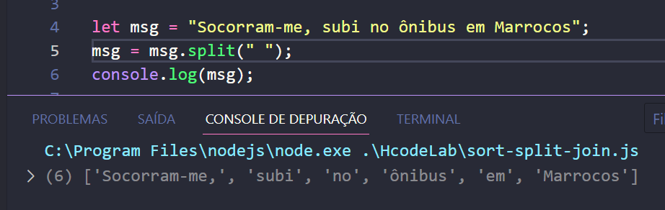

Quando eu não determino um separador no argumento do split(), ele retorna um array com cada letra da string, observe:

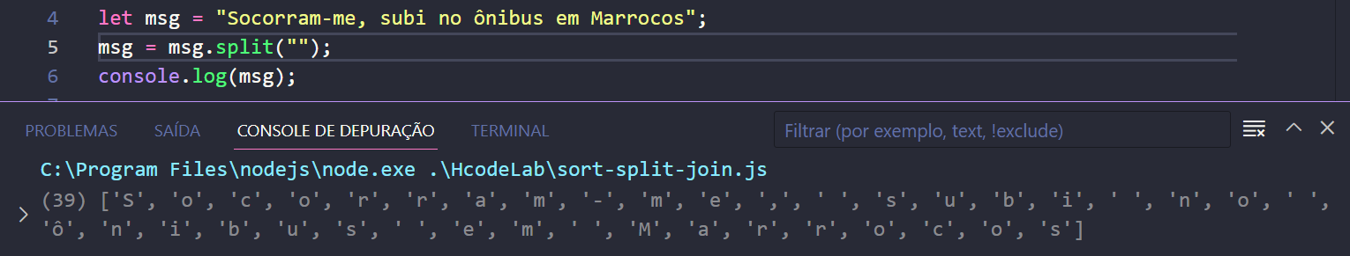

**join():** ele realiza o contrário do split(), ou seja, transforma um array em uma string.

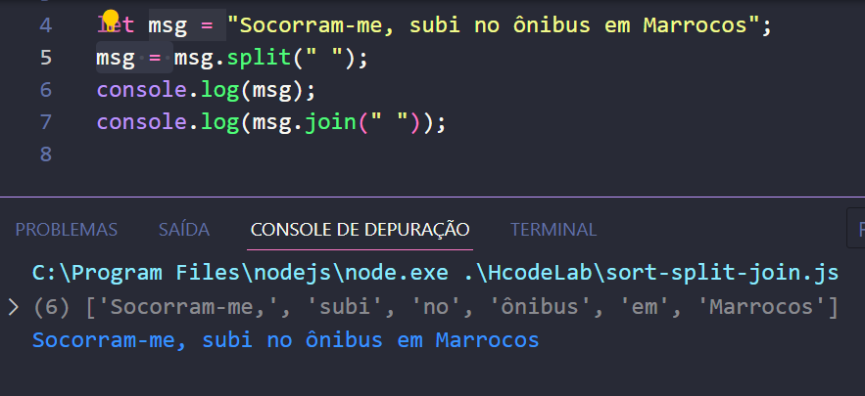

**sort():** organiza os itens do array em ordem alfabética (A-Z ou Z-A) ou em ordem numérica (crescente e decrescente). É interessante notar que a função sort() sobrescreve o comportamento anterior do array. Então se usarmos ela e depois dermos um console da variável em que usamos ela, o array retornará ordenado por causa do sort().

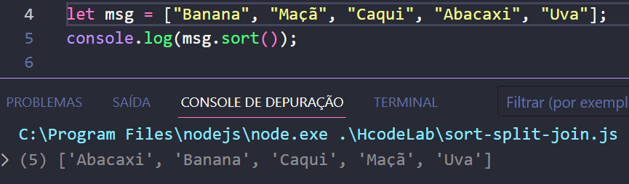

Se unirmos a função sort() com a função reverse(), obteremos a ordem de trás para frente.

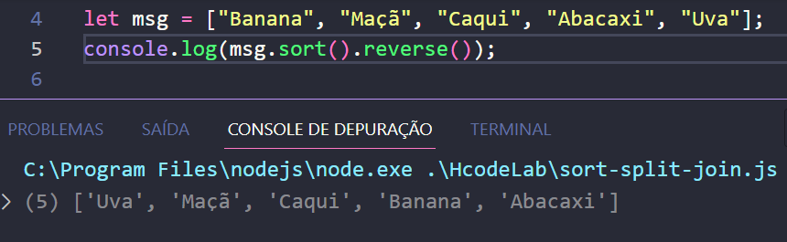

**pop() e push()**

**pop(): remove** o último elemento de um array.

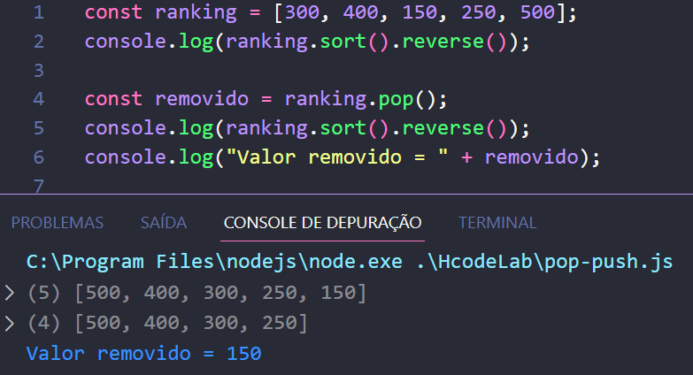

**push():** realiza o contrário da função pop(), ou seja, **adiciona** um elemento ao array na última posição.

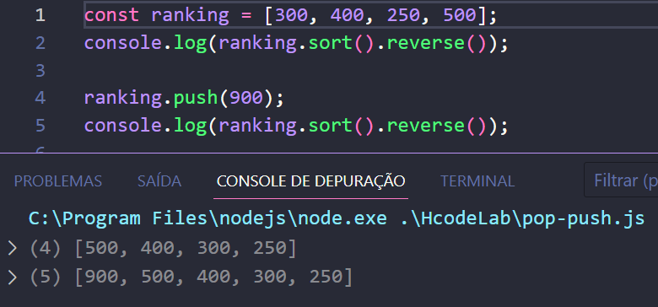

**unshift() e shift()**

**unshift():** ao contrário do push(), que adiciona um elemento na última posição do array, o unshift **adiciona um elemento na primeira posição do array.**

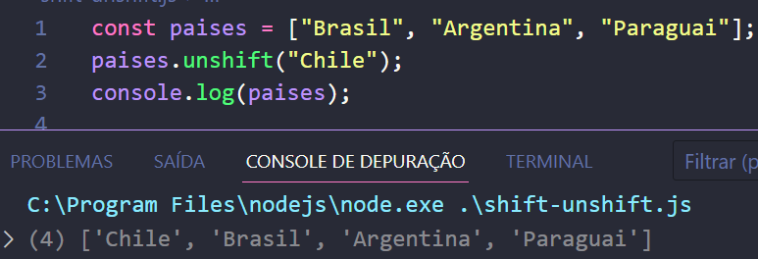

**shift():** ao contrário do pop(), que remove o último índice do array, o shift() **remove o primeiro** elemento do array.

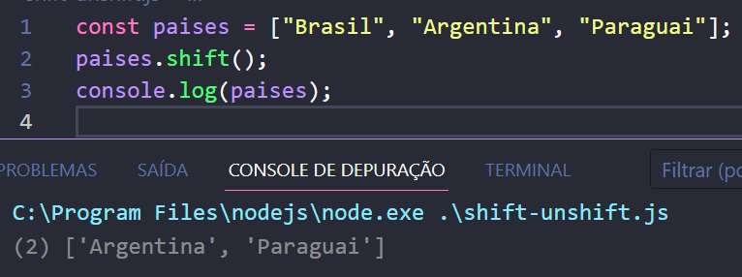

**slice() e splice()**

**slice():** seleciona partes do array. Seus parâmetros são: slice(índice inicial, índice final+1).

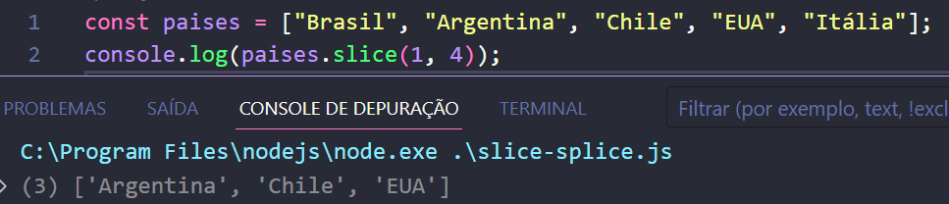

**splice():** possui várias funcionalidades. Podemos remover, adicionar ou substituir elementos de um array (não importa em que posição ele esteja). Seus parâmetros são: splice(índice inicial, quantos elementos deseja remover a partir daí, ~ strings que deseja adicionar ~). Exemplo:

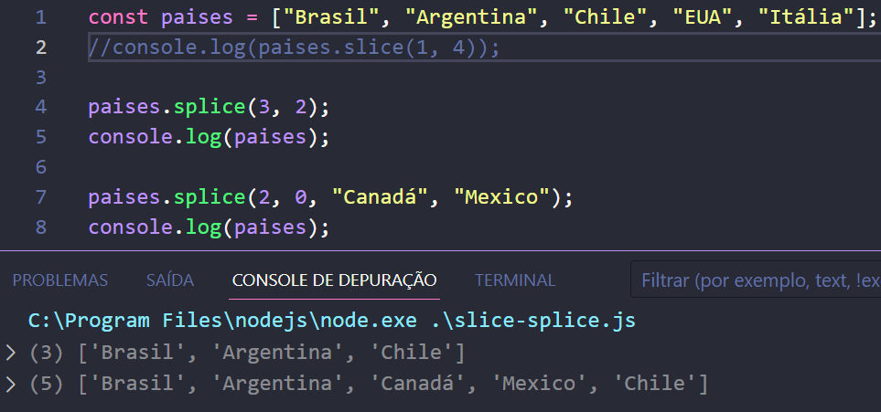

No primeiro comando, selecionamos o índice inicial (3 = EUA) e quantos elementos queremos remover a partir disso (2 = EUA e Itália).

Já no segundo comando, selecionamos o índice inicial (2 = Chile), quantos elementos queremos remover (0) e as strings que queremos adicionar antes de Chile (Canadá e México).

**forEach(), map(), filter() e reduce()**

**forEach():** é um laço de repetição que percorre o array e executa uma função para cada elemento do array. Na função que o forEach recebe, sempre há dois parâmetros: o primeiro é o valor, ou seja, o que está em cada elemento do array. O segundo parâmetro é o índice, ou seja, o número que indica a posição do elemento no array.

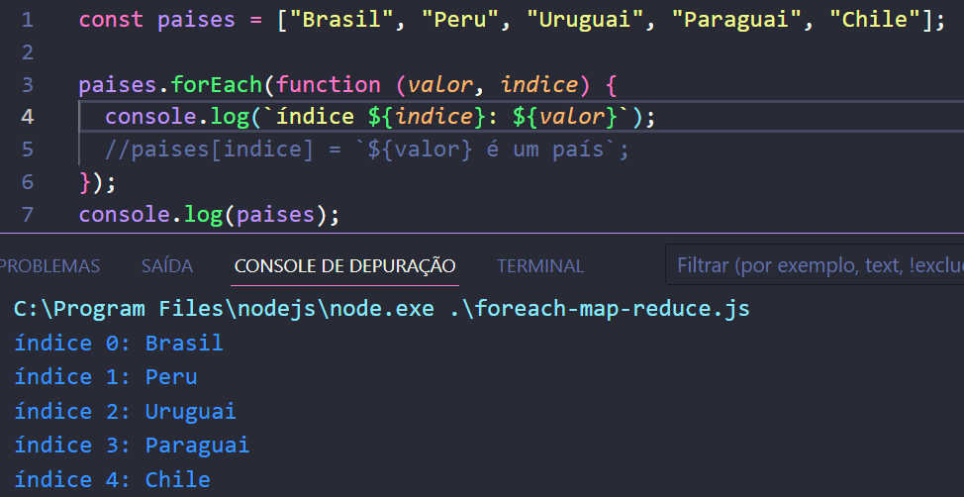

Podemos usar o forEach em arrays com objetos. Mas aí o parâmetro muda e se torna um só: o elemento, ou seja, tudo aquilo que está separado pela vírgula. Veja o seguinte exemplo:

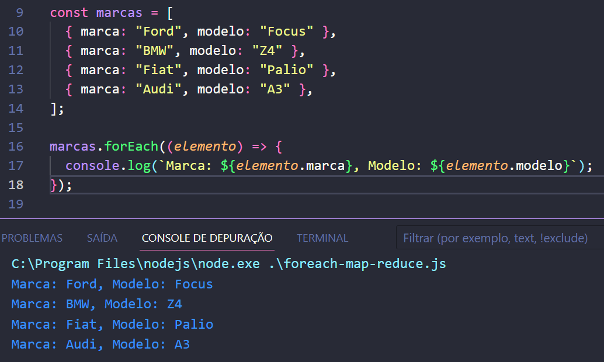

A sintaxe desse forEach é: marcas.forEach((elemento) => {});

Entenda como: “Para cada elemento (forEach) em marcas, chame esse elemento de “elemento” e execute a função (arrow function).

**map():** este é muito semelhante ao forEach(). A diferença é que o forEach() percorre cada item do array e o map() mapeia o array como um todo e retorna um NOVO array.

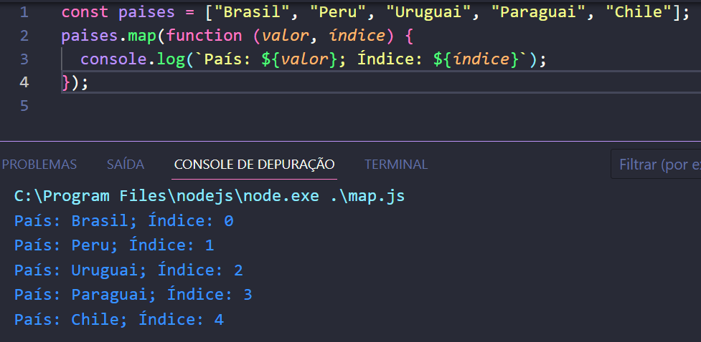

**filter():** este filtra os elementos do array com base em alguma regra. Exemplo: dentro de um array com nomes de países, quero manter apenas aqueles cujo nome tem mais que cinco letras.

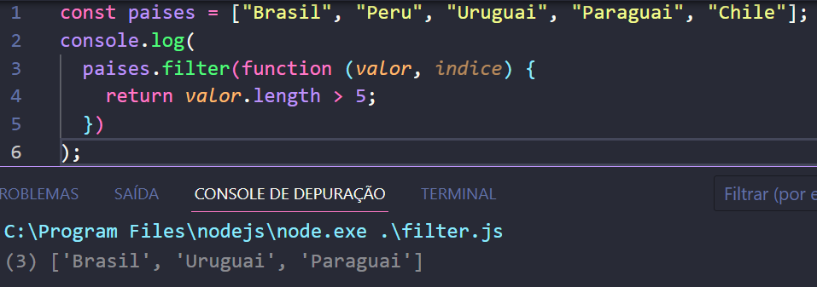

**reduce():** como o nome sugere, esse comando tem como objetivo reduzir o array. Ele percorrerá cada elemento do array com o objetivo de reduzir ele para um único valor, como por exemplo, a soma de todos os elementos desse array. Exemplo:

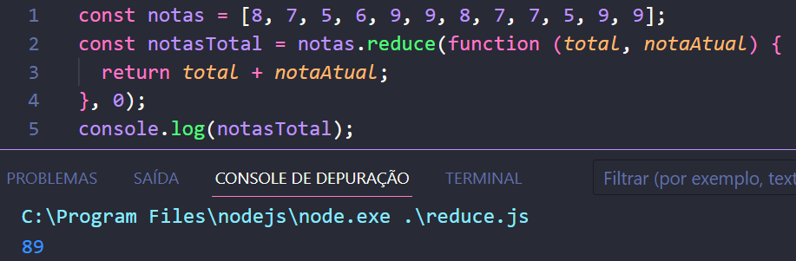

**SPREAD OPERATOR**

O spread operator serve para espalhar (ou juntar) os valores de dois arrays em um novo array. Observe que se fizermos isso do modo convencional, não vai dar certo. Veja:

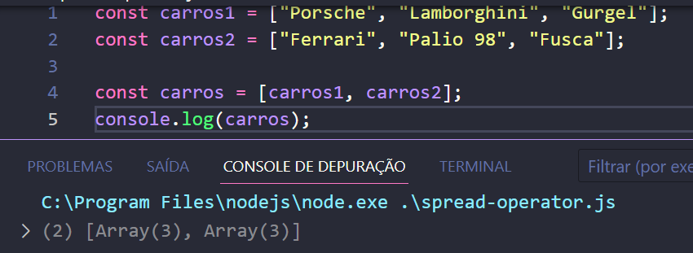

Para fazermos com que isso dê certo, usamos o spread operator, colocando reticências (...) antes de cada variável em questão.

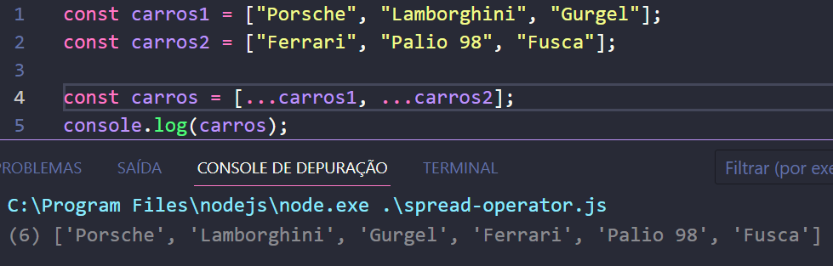

**ATRIBUIÇÃO POR DESESTRUTURAÇÃO**

Quando queremos atribuir os valores de um array para variáveis, podemos usar dois métodos. O mais longo é este:

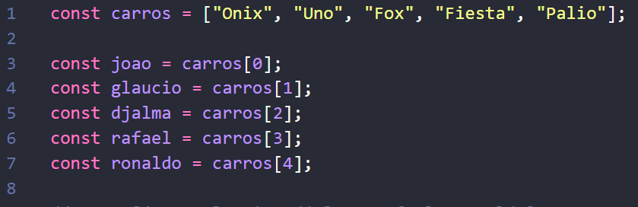

Porém, são usadas muitas linhas para fazer isso, quando se pode usar uma só, por meio da desestruturação. Veja só como é simples:

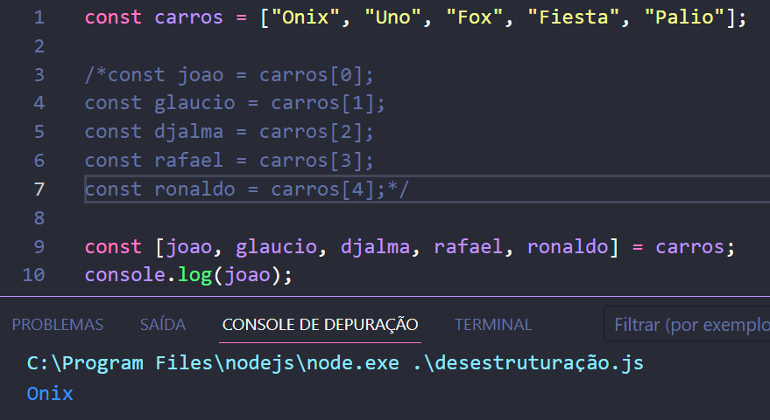

**17/01 – OBJETOS E JSON**

Dentro de programação orientada á objetos em JavaScript, nós temos duas maneiras de trabalhar com isso. A primeira é o método mais convencional: criando uma classe e instanciando ela a um objeto. Veja um exemplo:

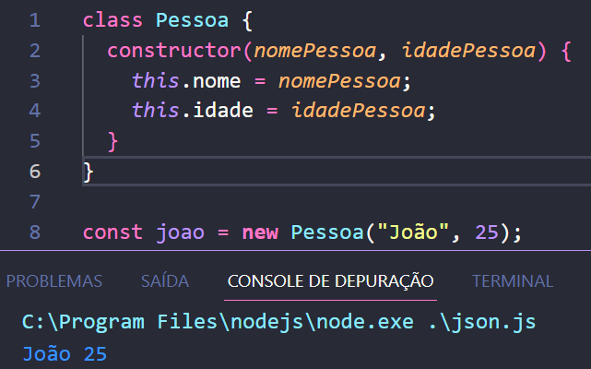

Nesse exemplo, usamos o método constructor() para definir parâmetros, que mais tarde ao instanciar a classe, eles foram utilizados.

Já a segunda maneira de trabalharmos com objetos é por meio da notação de objetos (chaves { } ) com o JSON (JavaScript Object Notation).

**O JSON é um padrão de comunicação para troca de informações entre os sistemas. O JSON faz com que uma informação seja trazida de uma aplicação a outra, mesmo se a linguagem de programação for diferente.**

Assim como os colchetes são a notação de arrays, as chaves (que representam o JSON) são notação de objetos. Veja o exemplo a seguir:

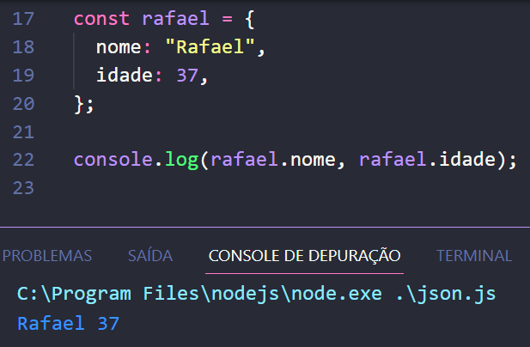

Note que nesse exemplo, não instanciamos uma classe, mas declaramos um objeto diretamente na variável. Embora dessa forma escrevamos muito menos código, a primeira forma (instanciar classe) é a melhor para usarmos, pois temos mais recursos com ela. Veja alguns exemplos:

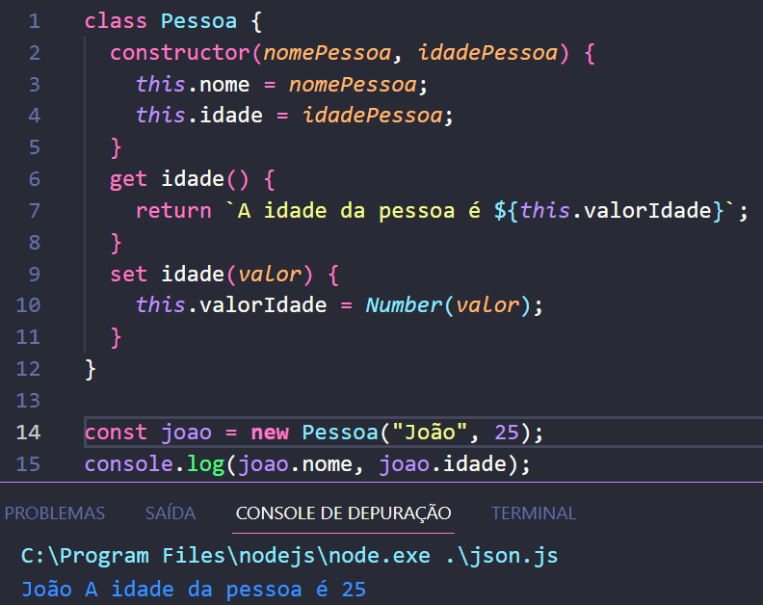

Veja que criando a classe, nós utilizamos o método constructor(), que constrói o objeto de acordo com os parâmetros definidos. Também utilizamos o get() e set(). O set() atribui um valor e o get() retorna este valor.

**JSON STRINGIFY**

O método JSON Stringify é utilizado para convertermos objetos em strings. Isso é útil quando queremos enviar o objeto em um lugar que só aceita strings, ou então poder manipular os dados de uma forma mais fácil. Observe como converter objeto em string por meio do JSON Stringify:

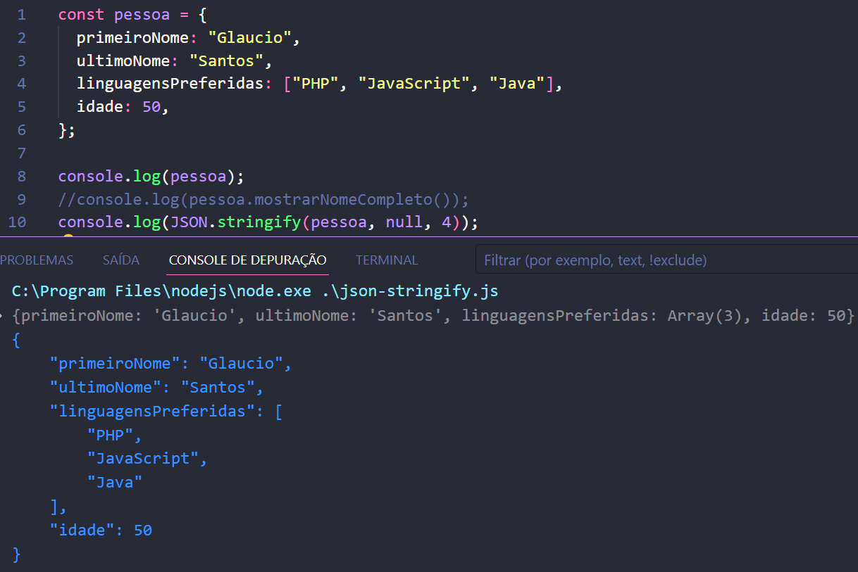

Veja que quando damos o console.log no objeto pessoa, ele retorna aquilo justamente como um objeto (em cinza). Mas quando usamos o JSON Stringify e convertemos o objeto em string, ele retorna aquilo como string (em azul). A tabulação foi dada dentro dos parâmetros do JSON Stringify (pessoa, null, 4).

**JSON PARSE**

O método JSON Parse faz exatamente o contrário do JSON Stringify: ao invés de transformar objetos em strings, ele transforma strings novamente em objetos. Ele analisa os dados em uma string JSON e os converte para objetos estruturados em JavaScript. Veja o exemplo a seguir:

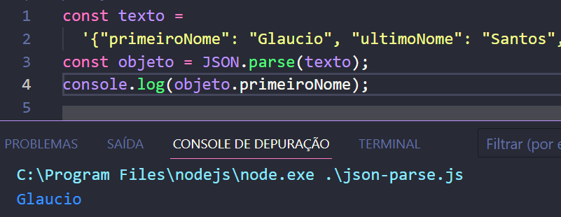

**OBJECT ASSIGN E OBJECT KEYS**

O Object Assign tem como objetivo mesclar (ou juntar) dois objetos ou mais.

Veja como podemos fazer isso:

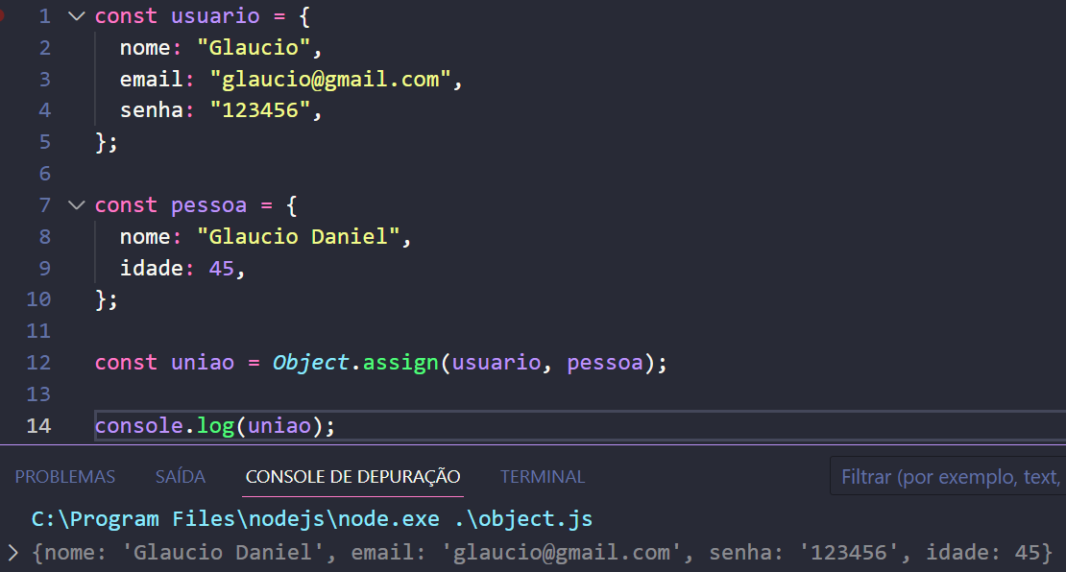

Esse método mescla os objetos, e quando há conflito de atributos (como é nesse caso, com o atributo nome), a preferência é do objeto declarado á direita nos parâmetros do método Assign (nesse caso, foi o objeto pessoa, então o valor do atributo nome NESSE OBJETO foi o que permeneceu).

Por outro lado, o Object Keys serve para obtermos as chaves de um objeto, ou seja, o nome de seus atributos. Veja como isso acontece na prática, utilizando o exemplo anterior:

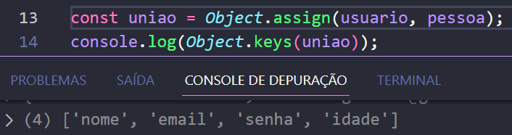

Ele retorna todas as chaves do objeto mesclado (uniao). Como isso se transformou em um array, podemos usar os métodos de array em objetos (forEach(), map(), filter(), reduce()). Veja:

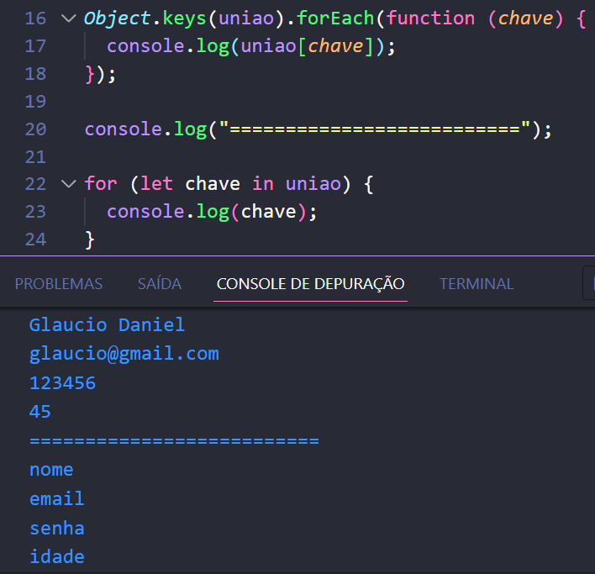

Agora que usamos o método forEach(), podemos obter todos os dados em cada chave do objeto. E usando for(), obtemos todas as chaves do objeto.

**SPREAD OPERATOR**

Assim como em arrays, nos objetos também possuímos spread operator. Ele serve para espalhar os atributos de dois objetos em outro, ou seja, juntá-los, assim como o Assign faz. Veja como fazemos isso:

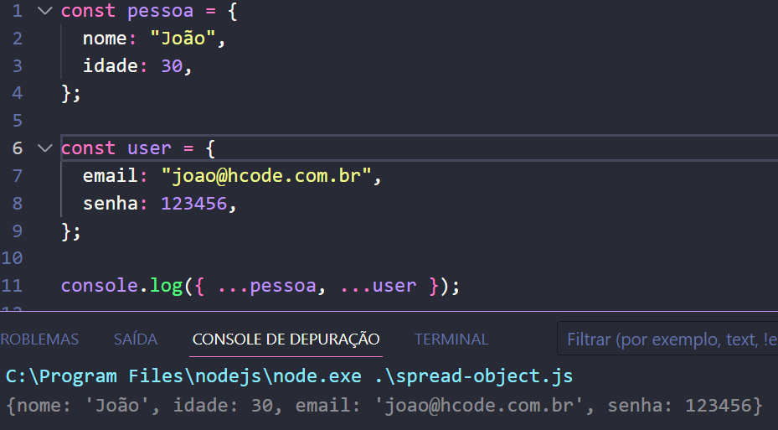

**ATRIBUIÇÃO POR DESESTRUTURAÇÃO**

Assim como em arrays, também podemos atribuir o valor dos atributos dos objetos em variáveis. Fazemos isso da seguinte forma:

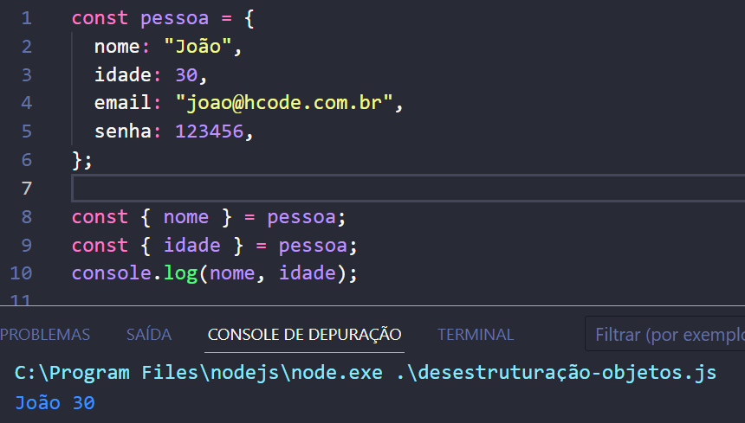

**18/01 – INICIALIZANDO FUNÇÕES**

Como dito anteriormente em lógica de programação, as funções são ações que executam uma ação e retornam algum valor. Elas também são consideradas trechos de código que podem ser reutilizados. Veja duas formas de inicializa-las:

**DECLARAÇÃO DE FUNÇÃO:** nela, usamos a palavra reservada function, junto a parênteses que irão conter os parâmetros (se necessário) e o bloco de código que será executado entre chaves { }. Após o bloco de código, vem a chamada dela, para que a função seja executada.

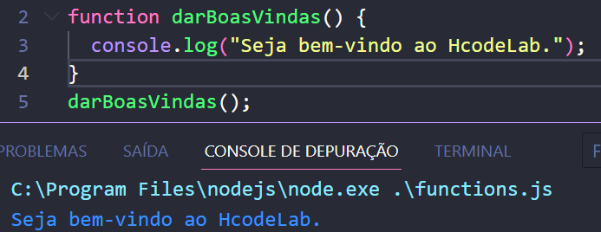

**EXPRESSÃO DE FUNÇÃO:** ato de declararmos uma função dentro de uma variável. A única diferença é essa, mas seguimos os mesmos passos da anterior. Observe:

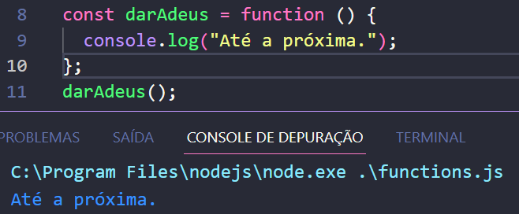

**QUANDO DEVO USAR UMA OU OUTRA?** A única diferença entre elas é o hoisting, conceito já visto anteriormente. A declaração de função sofre hoisting, ou seja, se chamarmos a função antes de criarmos ela no código, ela irá funcionar. Isso não acontece com a expressão de função, que NÃO sofre hoisting.

**PARAMETROS PARA FUNÇÕES**

Os parâmetros são valores que personalizam ou modificam a subrotina de uma função, ou seja, o jeito de ela ser executada. Quando estamos criando a função, chamamos esses valores de argumentos. E quando vamos chamá-la no código, chamamos eles de parâmetros. Veja como podemos trabalhar com os parâmetros:

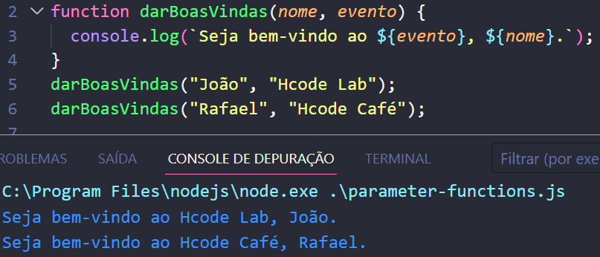

Na declaração da função acima, declaramos dois parâmetros (nome e evento) e depois os incluímos dentro da frase a ser exibida no console.log. Na chamada da função, determinamos o valor de cada parâmetro (no primeiro caso, nome = “João” e evento = “Hcode Lab”).

Fizemos o mesmo processo na função abaixo, de dar adeus. Confira:

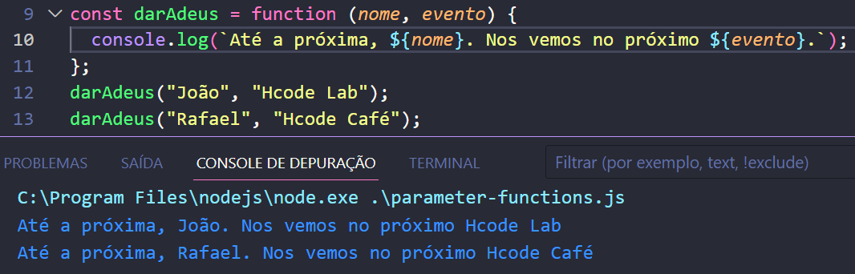

**RETORNANDO VALORES DE UMA FUNÇÃO**

Quando estamos trabalhando com funções, queremos que elas retornem algum valor. Afinal, isso é o que faz dela uma função. Para isso. nós usamos o comando return. Veja:

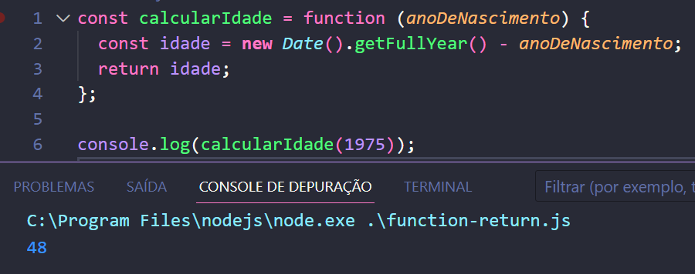

A função acima tem como objetivo calcular a idade de uma pessoa. Para isso, ela recebe o parâmetro anoDeNascimento, que indicará o ano em que a pessoa nasceu. Com isso, temos a variável idade, que é definida pela subtração do ano atual (new Date().getFullYear()) e o ano de nascimento da pessoa. Após realizar esse cálculo, pedimos a função que retorne o valor da variável idade, e nas linhas abaixo, damos um console.log nessa função com o parâmetro de 1975 (ano de nascimento). Ele nos retorna 48 (idade de quem nasceu nesse ano).

**ESCOPO DE FUNÇÕES**

As funções tem uma particularidade sobre seu escopo. As variáveis declaradas ali dentro possuem escopo local, ou seja, só tem visibilidade ali dentro da função (mesmo que ela seja do tipo var ou const). Então, se quisermos usar uma variável declarada dentro de uma função fora dela, não iremos conseguir.

Para isso, devemos declarar a variável primeiro fora de uma função, e depois, usar ela dentro da função. Como ela foi declarada primeiramente fora do escopo da função, ela poderá ser usada fora dela.

**FUNÇÕES ANONIMAS**

Funções anônimas são aquelas que não possuem nome para identificá-las, são executadas em tempo de execução (no mesmo tempo em que são criadas), e não podem ser executadas de novo. Veja um exemplo de função anônima:

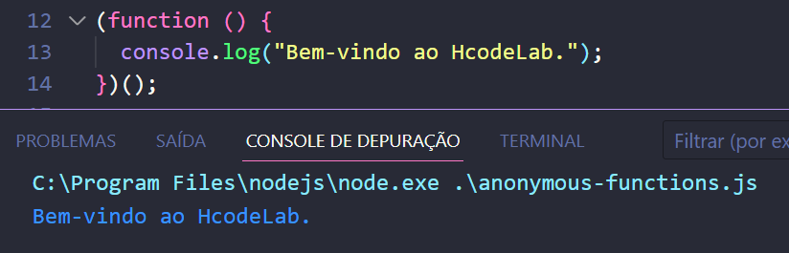

Note que a função acima não possui nome e só é executada uma única vez, com a abertura e fechamento de parênteses no final dela.

**ARROW FUNCTIONS**

A arrow function (função de seta) se refere a um jeito mais simplificado de escrevermos funções.

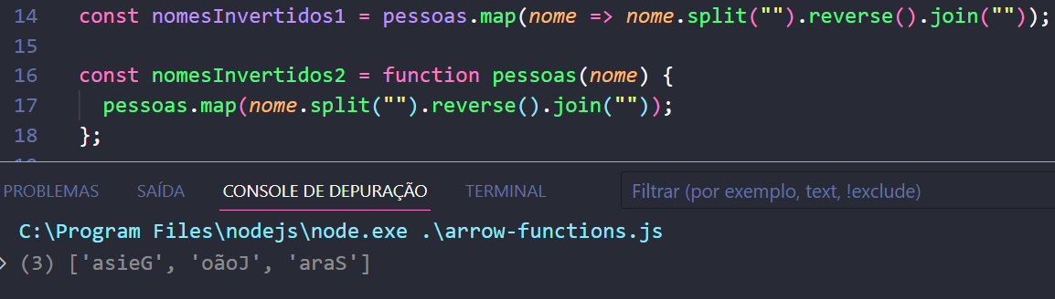

Acima, vemos uma comparação entre as duas maneiras de digitarmos funções. Com a arrow function, usamos apenas uma linha para criar a função, enquanto na maneira convencional, gastamos 3 linhas para realizar a mesma subrotina.

A simplificação da arrow function funciona da seguinte maneira: na arrow function, não há a palavra function, mas sim o símbolo “=>”, que é digitado após os parâmetros. Se a função possui apenas 1 parâmetro, não precisamos de parênteses nele. Além disso, se a função possui apenas uma linha de comando, não há necessidade de usar chaves.

**19/01 – MANIPULANDO O DOM**

**DOM (Document Object Model) é a representação de dados que compõem a estrutura e o conteúdo do HTML.** É como se integrássemos o HTML com CSS e JavaScript, e pudéssemos manipular os três de uma vez só. Manipular o DOM é o equivalente a modificar o conteúdo de um documento HTML por meio do JavaScript. Veja alguns comandos para manipular o DOM:

**document.getElementById =** seleciona um elemento do documento HTML pelo seu ID.

**document.getElementsByTagName =** seleciona um elemento do documento HTML pelo nome da sua tag.

**document.getElementsByClassName =** seleciona um elemento do documento HTML pelo nome da sua classe.

**document.querySelector =** seleciona um elemento do documento HTML de acordo com sua classe, ID, ou nome da tag. É a junção dos três comandos acima.

Podemos ver as configurações de todos os elementos de um documento HTML por meio do JavaScript com o comando **console.dir(document).**

**OBJECT LOCATION (INTERFACE COM DADOS URL)**

O Object Location é uma interface que serve para analisarmos e manipularmos informações sobre a URL em que o objeto se encontra (host, protocolo HTTP, porta, etc). Veja o que retorna quando digitamos **console.log(location).**

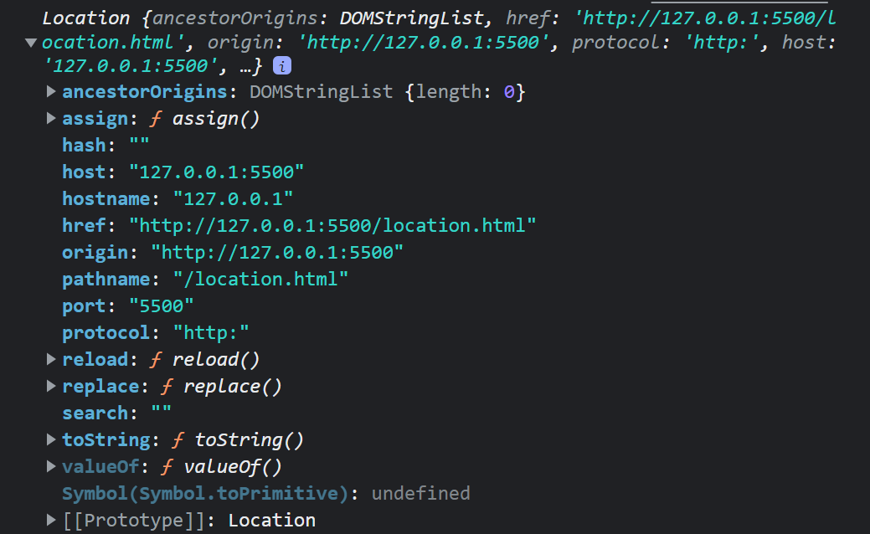

**OBTENDO DADOS DE UM FORMULÁRIO**

Veja como podemos obter dados de um formulário:

1º. No código HTML, criamos um tag <form> com quatro tags <input> (nome, email, telefone e senha).

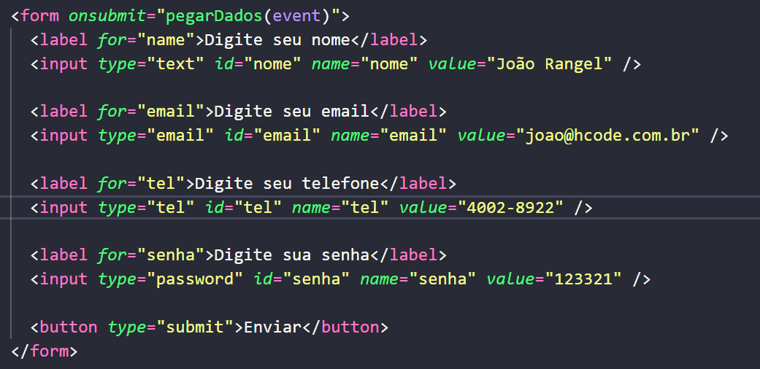

2º. Após isso, no JavaScript, declaramos uma variável chamada formulário com o elemento <form> e outra variável chamada dados, que irá armazenar os dados em formato de objeto.

3º Depois, pegamos todas as tags <input> dentro do formulário por meio do comando **[...formulario.querySelectorAll(“input”)]**. Note que usamos Spread Operator, pois o querySelectorAll nos retorna uma NodeList, e precisamos fazer a conversão para array para usar o laço de repetição forEach().

4º Com isso, usamos o laço forEach(tag) e criamos uma arrow function para isso. Para cada tag que o forEach percorrer na lista (agora um array), ele deverá mostrar a tag no console, e dentro da variável de objetos “dados”, ele deverá armazenar a tag.name (ou seja, o valor do atributo name nessa tag) sendo igual ao tag.value (ou seja, o valor do atributo value nessa tag). Após isso, deverá mostrar no console a variável de objetos que armazenou esses dados.

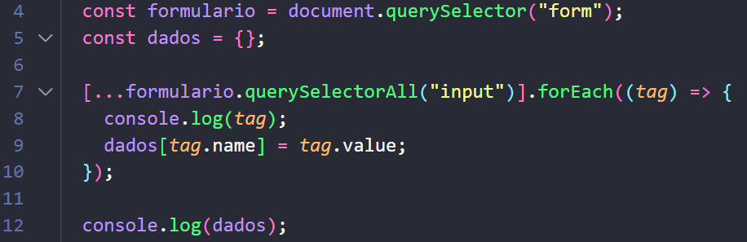

O resultado será esse:

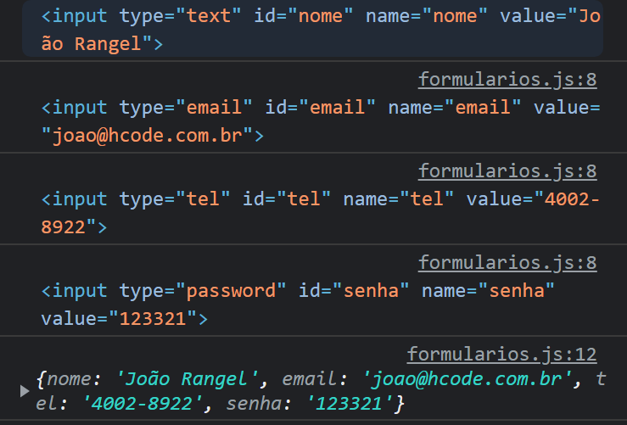

**LEITURA DE ARQUIVOS COM JAVASCRIPT**

Para lermos com JavaScript algum arquivo que foi enviado ao nosso site, podemos seguir as seguintes etapas:

1º Foi criado um input do tipo “file”, que aceita arquivos de imagens. Também foi configurado um evento nele, que quando um arquivo for enviado por esse input, irá executar a função **lerArquivo().**

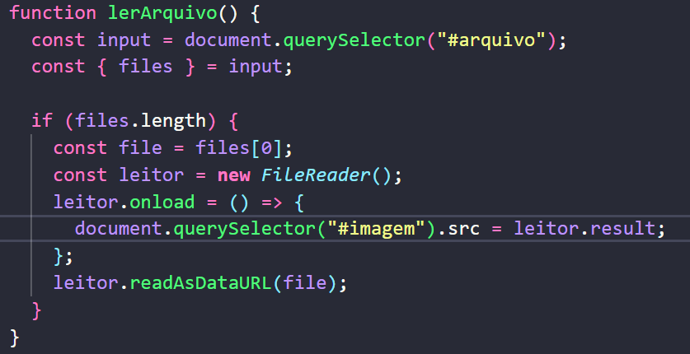

2º Nessa função, declaramos a variável input como o elemento do input de arquivo no HTML. Depois, extraímos os arquivos enviados para um objeto por meio da atribuição de variável **“const { files } = input”.**

3º Após isso, verificamos se há mais de um arquivo nesse campo com o condicional IF. Ele extrai o primeiro arquivo por meio da expressão **“const file = files[0]”.**

4º Depois, criamos um leitor para ler o arquivo, instanciando a classe **new FileReader()** na variável **leitor.**

5º Configuramos o evento **onload()** no leitor, e quando esse leitor termina de ler o arquivo, criamos uma função que coloca esse arquivo (uma imagem) na tela, modificando o atributo **src** de uma tag **img** previamente criada.

**PERSISTINDO COM DADOS NO JAVASCRIPT**

Quando queremos que um dado armazenado numa variável não suma quando dermos reload na página, podemos fazer uso dos métodos **sessionStorage e localStorage.** Veja um exemplo:

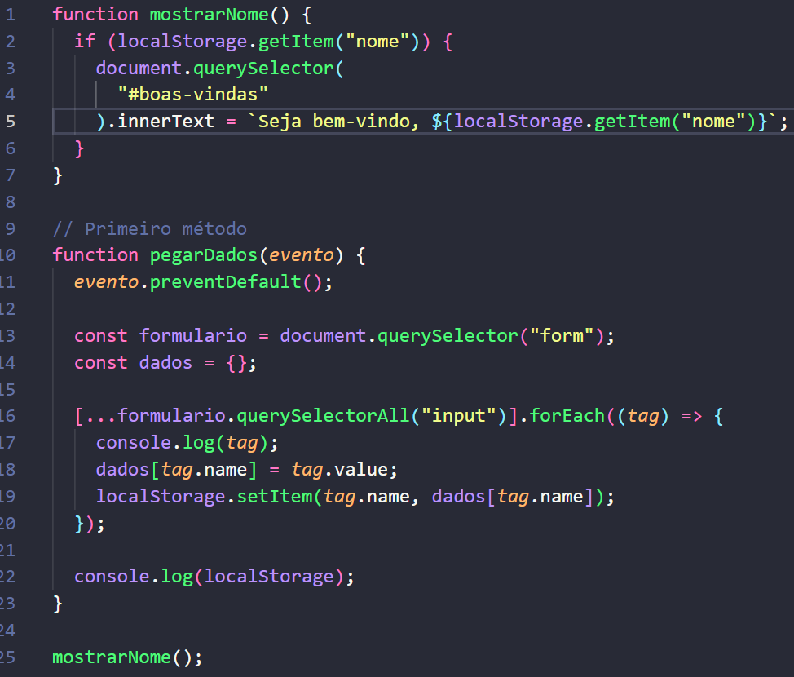

1º Adicionamos uma tag <h4> ao documento HTML com o id “#boas-vindas”, que irá aparecer o nome da pessoa (valor do input com o id “#nome”).

2º Criamos a função mostrarNome(), em que, se houver um nome em localStorage.getItem(“nome”), ele irá colocar na tela com uma mensagem de boas-vindas.

3º Na função para pegar os dados (incluindo o nome), nós incluímos o comando **localStorage.setItem(tag.name, dados[tag.name]).** Isso fará com que os dados obtidos não sumam quando a página for recarregada, e que eles ainda estejam lá mesmo que eu feche a aba e abra outra.

4º Damos um console.log no localStorage para que os dados apareçam, e chamamos a função mostrarNome() para que o nome da pessoa apareça na tela.

OBS.: A diferença entre sessionStorage e localStorage no **sessionStorage, os dados são salvos na sessão.** Isso significa que se o usuário fechar a aba, fechar o navegador ou desligar o computador, a sessão será destruída e os dados na sessionStorage serão perdidos. Já no **localStorage**, **isso não acontece, pois os dados ficam salvos no navegador.** Então, por mais que o usuário feche a aba, o navegador ou até desligue o computador, os dados em localStorage não serão perdidos (apenas se ele trocar de navegador ou deletar esses dados manualmente).

**20/01 – EVENTOS**

Os eventos são gatilhos disparados pela interação do usuário. Os eventos acontecem em todos os momentos: o usuário pode fechar a aba, recarregar a página, clicar com o mouse, digitar alguma tecla no teclado, etc. E o que nós podemos fazer com o JavaScript é adicionar um ouvinte para esses eventos, e quando eles acontecerem, podemos realizar alguma função.

Nós adicionamos um ouvinte de evento a um elemento por meio do comando addEventListener(), que recebe dois parâmetros: o primeiro é uma string como o nome do evento, e o segundo é uma função anônima, função já criada ou arrow function com o que deve ser executado caso o evento ocorra. Veja um exemplo:

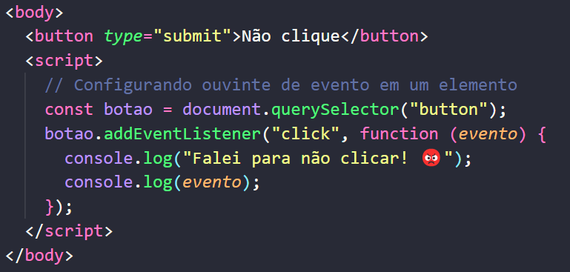

Primeiramente, criamos uma variável botão, com o elemento <button> do HTML. Depois, determinamos um addEventListener nele, com os parâmetros click (evento em questão) e uma função para que quando o evento dispare, ocorra uma mensagem no console dizendo (“Falei para não clicar!”).

Além disso, dentro da função, criamos uma variável como parâmetro chamada evento, que se refere exatamente ao evento. Quando damos um console.log nessa variável, obtemos todas as informações do evento. Veja como fica:

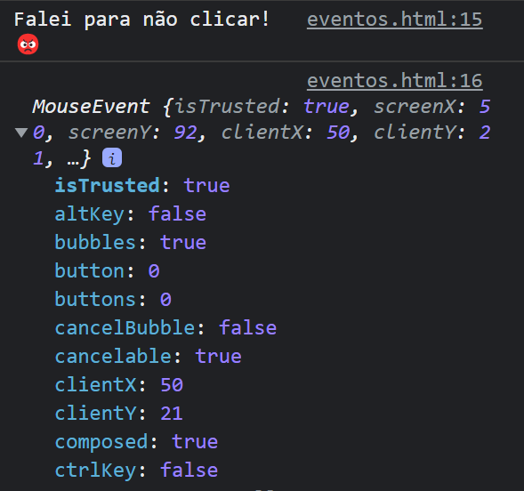

**EVENTOS DE JANELA**

*afterprint* = disparado depois da página ser impressa.

*beforeprint* = disparado antes da página ser impressa.

*beforeunload* = disparado antes do navegador carregar outra página.

*blur* = disparado quando o foco do elemento é removido.

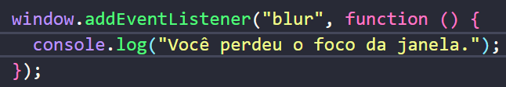 

*error* = disparado quando ocorrer um erro. *blur* = disparado quando o foco do elemento é removido.

*focus* = disparado quando o elemento é focado.

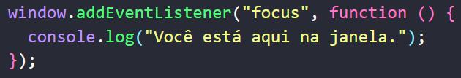 **

*hashchange* = disparado quando o hash da URL (#) da página é alterado.

*load* = disparado quando toda a página for carregada.

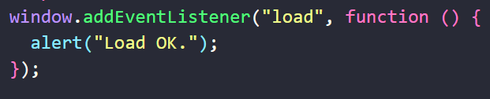 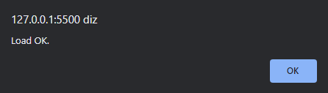

*message* = disparado quando ocorrer uma mensagem.

*offline* = disparado quando o navegador é desconectado da internet.

*online* = disparado quando o navegador é conectado com a internet.

*pagehide* = disparado quando a página é ocultada.

*pageshow* = disparado quando a página é mostrada.

*popstate* = disparado quando a ocorrência no histórico do navegador é alterada.

*resize* = disparado quando a janela é redimensionada. Determinando um parâmetro de evento na função, podemos ver o tamanho da janela após ela ter sido redimensionada.

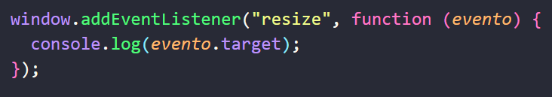 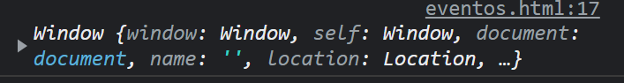

*storage* = disparado quando o armazenamento do navegador é alterado.

*unload* = disparado quando o usuário atualiza a página ou fecha a janela.

**EVENTOS DE MOUSE**

*contextmenu* = disparado quando o usuário abre o menu de contexto.

*click* = disparado quando o elemento recebe um clique.

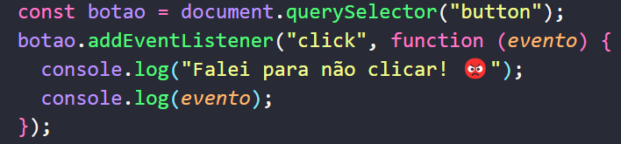 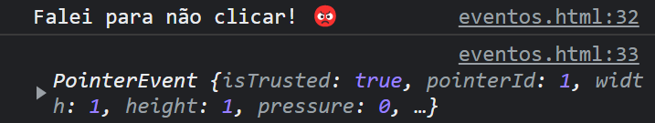

*dblclick* = disparado quando o elemento recebe um clique duplo.

*mousedown* = disparado quando o botão de clique vai para baixo.

*mousemove* = disparado quando o cursor do mouse se move sobre o elemento.

*mouseout* = disparado quando o cursor do mouse não está em cima do elemento.

*mouseover* = disparado quando o cursor do mouse está em cima do elemento.

*mouseup* = disparado quando o botão do clique é solto.

*mousewheel* = disparado quando a roda do mouse (scroll) é rodada.

*mouseenter* = disparado quando o cursor do mouse entra em cima do elemento.

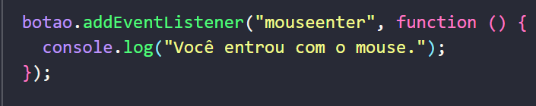 **

*mouseleave* = disparado quando o cursor do mouse sai de cima do elemento.

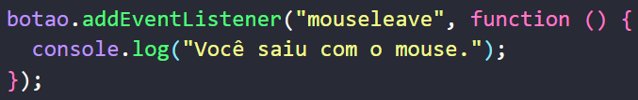 

**EVENTOS DE TECLADO**

*keydown* = disparado quando a tecla vai para baixo.

*keypress* *(DEPRECIADO)* = disparado quando a tecla é pressionada.

*keyup* = disparado quando a tecla é solta.

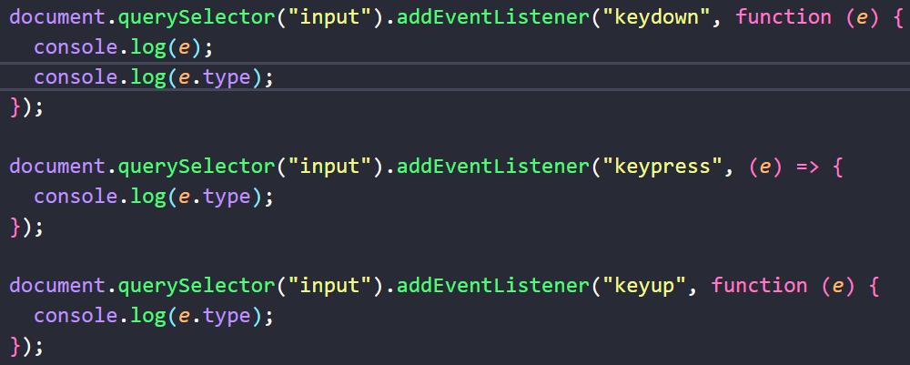

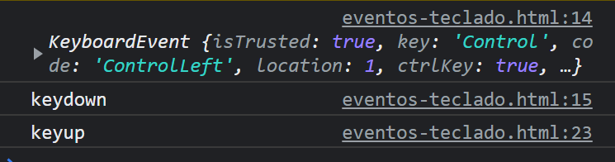

**TIMEOUTS E INTERVALOS**

Por meio dessas duas funções, podemos determinar o intervalo de tempo em que um evento irá ocorrer. A sintaxe delas é a seguinte:

setInterval(função(){ }, intervalo_em_milissegundos)

setTimeout(função(){ }, intervalo_em_milissegundos)

A função setInterval() é útil quando queremos executar algum código repetidamente e no mesmo intervalo. Já a setTimeout() permite que executemos nosso código após um atraso, porém, após esse atraso, ele será executado apenas uma vez.

**A diferença entre essas duas funções é que a setInterval() REPETE a execução da função, e a setTimeout() ATRASA essa execução.** Confira esse exemplo:

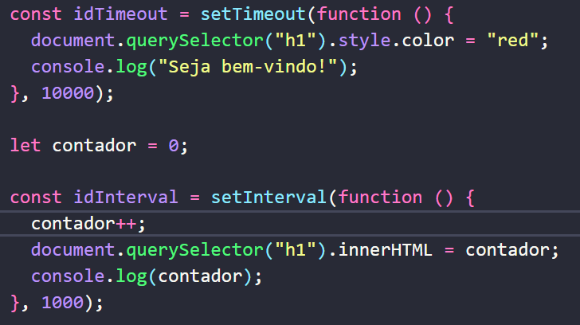

Neste exemplo, nós criamos um setTimeout() com uma função que muda a cor da tag h1 para vermelho e emite um console com a mensagem “Seja bem-vindo!”. Como definido no segundo parâmetro, isso só será feito após 10000 milissegundos (equivalente a 10 segundos).

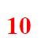 

Após isso, nós criamos um contador que se inicia em 0, e será usado na função setInterval(). Nela, adicionamos uma função que vai incrementando +1 ao contador e mostra esse contador aumentando na tag <h1> e no console. Esse contador vai aumentando +1 a cada 1000 milissegundos (equivalente a 1 segundo), como definido no segundo parâmetro.

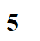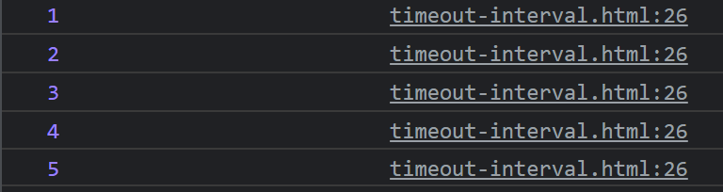

Nós também podemos desligar as funções setTimeout() e setInterval() por meio do comando clearTimeout() ou clearInterval(). Dentro desses parênteses, colocamos o nome da variável em que essas funções se encontram. Veja um exemplo:

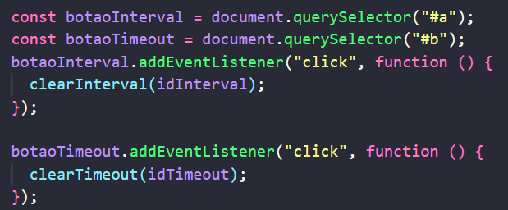

Nesse código, nós criamos dois botões: um botão para desligar o timeout e outro para desllgar o interval. Adicionamos um ouvinte de evento em cada um deles. Quando esses botões forem clicados, desligarão suas respectivas funções.

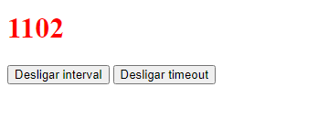

**23/01 – TRATANDO EXCEÇÕES COM THROW**

Tratar exceções envolve prever possíveis erros em nosso código e indicar esse erro para o usuário. Nós usamos o comando **throw** para fazer isso. Veja um exemplo:

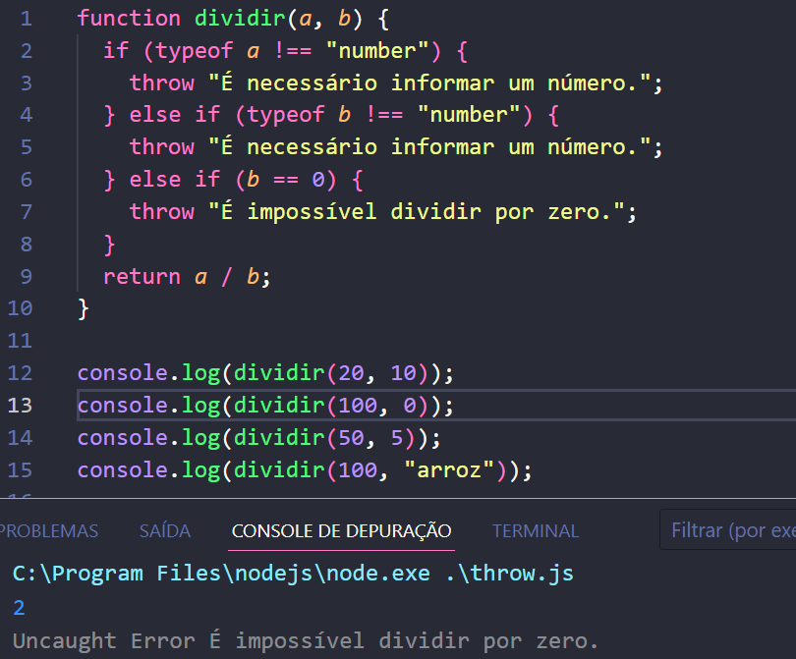

Foi criado uma função que divide dois números. Porém, e se o usuário digitar uma string ao invés de um número? Ou então, se ele dividir um número por zero? Esses são possíveis erros que o usuário pode cometer, e se não o tratarmos, ele pode se confundir com a nossa aplicação. Por isso, nós usamos o comando throw juntamente com um controle de fluxo, para obter controle sobre esse erro.

Ao tratar o erro de string, digitamos a condição if (typeof a !== “number”) e indicamos um throw com a mensagem “É necessário informar um número”. Isso significa que, se o valor de “a” não for um número, o código deixa de ser executado e essa mensagem aparecerá para o usuário.

Além disso, ao tratarmos o erro da divisão por 0, digitamos a condição if (b == 0) e indicamos um throw com a mensagem “É impossível dividir por zero.” Isso significa que, se o valor de b for 0, o código deixa de ser executado e essa mensagem aparecerá para o usuário.

**TRATANDO EXCEÇÕES COM TRY E CATCH**

Também usados para tratar exceções, o **try** marca um bloco para ser testado e o **catch** especifica uma solução caso uma exceção seja encontrada. O try é considerado um bloco de código protegido, porque caso ocorra algum tipo de problema nos comandos dentro do bloco, a execução será desviada para o bloco catch. Veja isso na prática, usando o exemplo anterior:

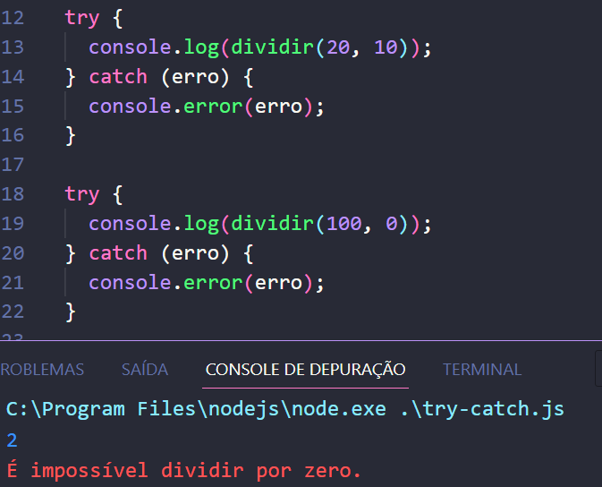

Observe que há dois blocos de try e catch. O primeiro bloco tenta executar a divisão entre 20 e 10. O catch está lá para, caso uma exceção ocorra, a mensagem de erro apareça para o usuário no console. Porém, esse bloco de catch não foi executado, porque o JavaScript conseguiu realizar essa divisão sem problemas.

Já no segundo bloco do try, vemos uma divisão de 100 e 0, o que não é permitido. Nesse caso, o catch entra em ação e mostra a mensagem de erro.

Além do try e catch, temos também o **finally**. Quando um dos blocos de código (try ou catch) terminam de ser executados, o finally é executado em seguida.

**MÓDULOS – NODE JS**

Nossos códigos começam pequenos, mas á medida que vamos adicionando novas funcionalidades a ele, o código vai ficando cada vez maior e mais pesado. Isso seria um problema no caso de hospedarmos esse código em um servidor.

Visando diminuir o tamanho do código, podemos fazer uso de **módulos.** Eles são blocos de códigos de um arquivo que podem ser reutilizados em outro. Veja como podemos fazer a exportação e importação desses módulos;

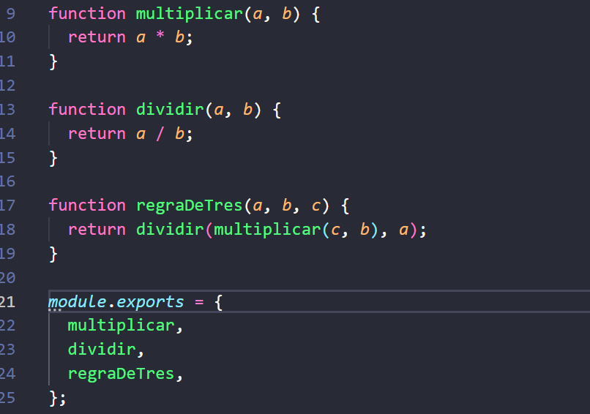

No código acima, criamos três funções: multiplicação, divisão e regra de três. Queremos fazer uso dessas funções em outro arquivo. Para isso, usamos o comando **module.exports** e o atribuímos a um objeto contendo o nome das funções.

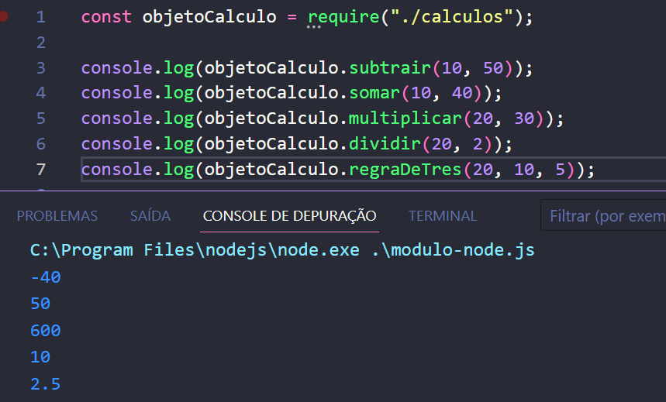

Agora no arquivo em que iremos reutilizar essas funções, criamos uma variável chamada objetoCalculo, que recebe o comando **require** e o nome do arquivo (módulo) em que as funções estão. Esse comando irá até o arquivo em questão, e verificará onde está localizado o comando module.exports, e pegar os módulos de lá.

Com isso, usamos essas funções sem ter que digitá-las de novo.

**MÓDULOS – JAVASCRIPT**

Após o EcmaScript6, o JavaScript ganhou a funcionalidade de exportar e importar módulos de maneira nativa, usando o próprio JavaScript e não mais o Node.js. Veja como podemos fazer isso:

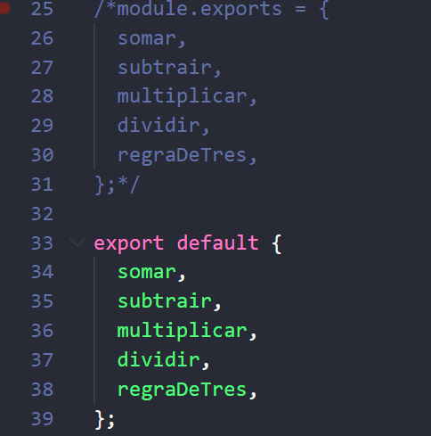

No arquivo de origem, diferentemente do modo que usamos no Node para exportar alguma função, variável ou classe (module.exports), no JavaScript nativo usamos **export default** e dentro de chaves, atribuímos aquilo que queremos exportar.

Já no arquivo de destino, para importarmos blocos de código de um módulo, usamos o **import** variável **from** arquivo. Nesse caso, é obrigatório incluirmos a extensão do arquivo, como no exemplo abaixo.

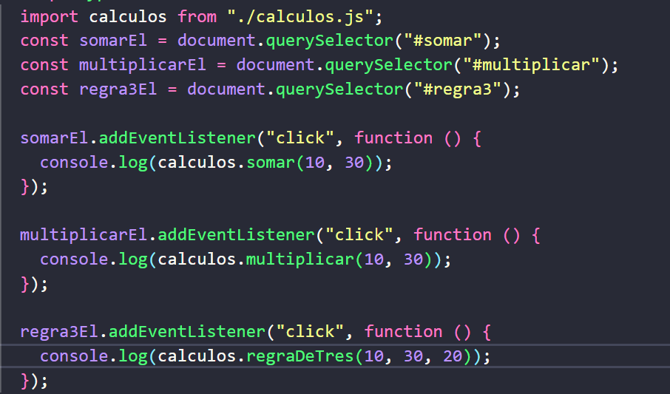

Após importarmos o módulo de cálculos, criamos um botão que executa cada cálculo descrito. O botão somar vai usar a função soma do módulo para realizar a adição entre dois números. O mesmo vai acontecer para multiplicação e regra de três, respectivamente.

**25/01 – JAVASCRIPT ASSÍNCRONO (AJAX)**

O **AJAX (Asynchronous JavaScript and XML)** é a maneira assíncrona do JavaScript, ou seja, quando o código está fora de sincronia. **Podemos criar chamadas assíncronas por meio do XHR (XML HTTP Request), Fetch API e Axios.**

***

Programação assíncrona é um estilo de programação que permite que o código continue sendo executado mesmo enquanto aguarda que uma tarefa seja concluída. Em vez de esperar que uma operação seja finalizada para prosseguir com a próxima, a programação assíncrona permite que o programa execute outras tarefas, aproveitando melhor os recursos do computador. É como pedir comida em um restaurante: em vez de esperar o prato ficar pronto na cozinha, você pode pedir a entrada e continuar conversando com seus amigos, e quando a entrada chegar, você pode comê-la enquanto espera pelo prato principal. Isso torna a programação mais eficiente e responsiva, especialmente em tarefas que envolvem a comunicação com a Internet ou outros dispositivos externos.

***

Nós costumamos chamar de programação assíncrona o ato de executar uma tarefa em segundo plano, sem ter controle direto disso. Quando navegamos em um site, vemos que uma boa parte do código aguarda algum evento acontecer para executar algo (por exemplo, o clique em um botão, o cursor do mouse passar em cima de algum elemento, etc). Mas para além destas interações com o usuário, há muitas outras situações em plano de fundo que podem ser assíncronas ou síncronas.

Podemos exemplificar isso com a comunicação. Uma ligação telefônica é um exemplo de comunicação **síncrona**: quando falamos ao telefone, as informações saem e chegam em sequência, uma após a outra. Fazemos perguntas, recebemos logo em seguida a resposta, com os dados dessa resposta fazemos um comentário, e assim vai.

Por outro lado, uma conversa por mensagem de texto é uma comunicação **assíncrona**. Enviamos uma mensagem e não ficamos aguardando a pessoa responder logo na hora. Afinal, não temos como saber quando, e se, a pessoa vai responder.

Com o código, é algo parecido: o código síncrono é aquele que ocorre em sequência, uma instrução após a outra. Mas e quando nosso código precisa receber dados de uma API? Enquanto é preciso aguardar a requisição e resposta da API, não podemos bloquear o funcionamento de todo o nosso programa.

É para esse tipo de situação, que requer a programação assíncrona, que existem as **Promises**, que são literalmente promessas. Uma promessa pode ser cumprida ou não, não sabemos. O sentido de promises em JavaScript é similar ao literal: uma pessoa te passa o contato do WhatsApp e pede para que você mande uma mensagem para ela, *prometendo que ela vai lhe responder,* o que não temos como saber se vai acontecer.

Quando enviamos uma requisição de dados para uma API, temos uma promessa de que esses dados irão chegar, mas enquanto isso não acontece, o sistema deve continuar rodando. As Promises trabalham nesse contexto – elas são a ferramenta que o JavaScript precisa para lidar com código assíncrono.

Veja uma forma de utilizarmos Promises:

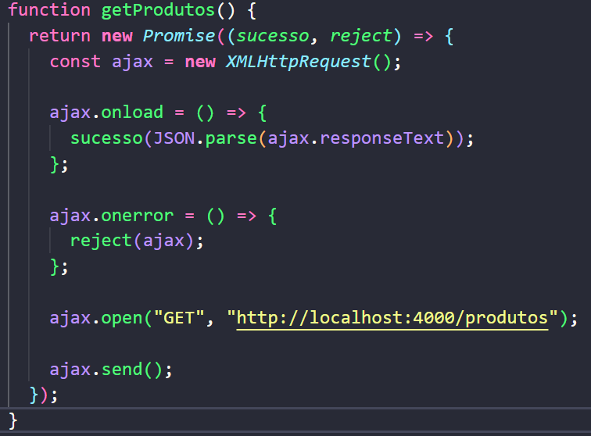

Criamos uma função assíncrona que obtém produtos cadastrados em um JSON. Essa função retorna uma Promise com dois parâmetros: sucesso (se der tudo certo) e reject (se der errado). Com isso, se caso o ajax carregar (ajax.onunload), mostramos o parâmetro sucesso. Se caso o ajax der erro (ajax.onerror), mostramos o parâmetro reject. Veja outra parte desse código a seguir:

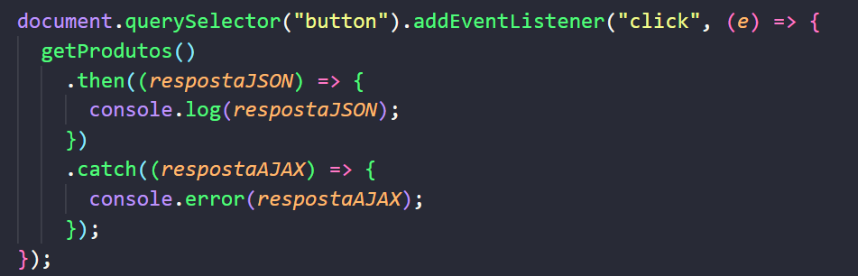

Aqui novamente vemos uma promessa, configurada dentro de um evento de clique em botão. Quando esse evento é disparado, a função anterior é executada. Em caso de sucesso (then), a resposta JSON é mostrada. Caso contrário (catch), a resposta AJAX é mostrada.

Podemos também transformar nossas promessas em scripts síncronos por meio do comando async await. Com isso, a promessa deixará de ser assíncrona e não executará em paralelo com outros processos. Veja um exemplo:

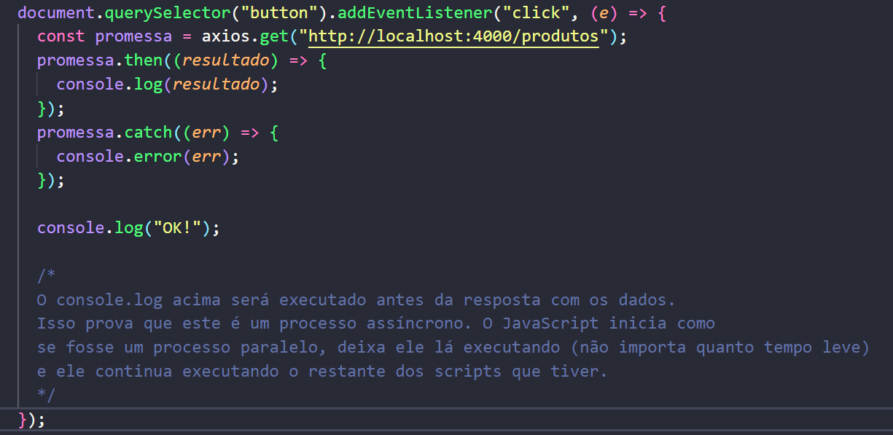

Esse é um exemplo de uma chamada assíncrona, onde há promessas. Note que, pelo fato de isso ser uma chamada assíncrona, os processos ocorrem em paralelo. Por isso, o console.log de OK ocorrerá antes que a resposta com os dados. Mas usando o async await, podemos modificar isso e transformar nossas promessas em síncronas. Observe:

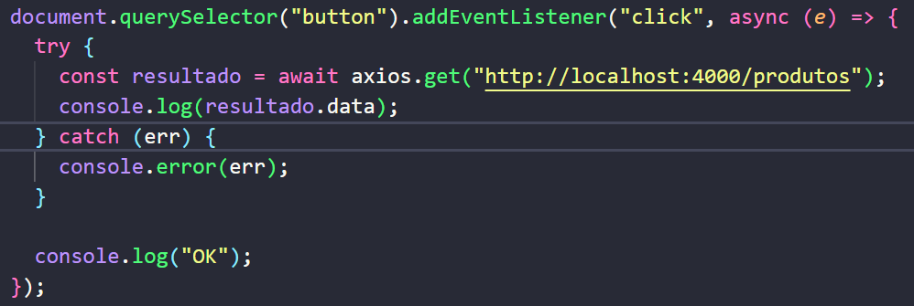

Agora, primeiro virá a resposta com os dados e depois o console.log de OK, tornando isto uma chamada síncrona novamente.

**CURSO COMPLETO DE JAVASCRIPT COM 6 PROJETOS REAIS**

**30/01 – PADRÃO MVC**

MVC significa Model View Controller, onde:

Model: manipula os dados (banco de dados)

View: interface que o usuário interage

Controller: define as regras de negócio

Esse padrão de arquitetura de software é amplamente usado no mundo todo, pois possibilita a divisão do projeto em camadas muito bem definidas.

**CONCEITO DE CLASSE (ORIENTAÇÃO A OBJETOS)**

Como estudado anteriormente em lógica de programação, a classe é a descrição da estrutura de um objeto. Ela é um conjunto de atributos e métodos. Em uma classe, iremos encontrar **atributos** (variáveis) (que armazenam um dado na memória do computador) e **métodos** (função)(códigos que executam uma ação e retornam algum valor).

**ENCAPSULAMENTO**

O encapsulamento de atributos e métodos serve para definir suas permissões e controlarmos quem pode acessá-los ou modificá-los. Isso torna possível proteger ou ocultar alterações de fora do objeto.

Os três tipos de encapsulamento são **public, protected e private.**

public: todos acessam.

protected: apenas atributos e métodos da mesma classe e classe Pai

private: somente atributos e métodos da mesma classe. Por convenção, atributos ou métodos privados possuem underline (_) no começo do nome.

**MÉTODOS ACESSORES - GETTERS E SETTERS**

Esses dois métodos permitem acessar os valores de atributos dentro de uma classe privada. Com eles, nós controlamos a manipulação de atribuição e acesso aos valores que fazem parte dos atributos de uma classe. Eles são utilizados se outros objetos precisam de acesso aos atributos. Usamos getters e setters para manipular esses atributos. Ou seja, é uma forma de acessar seus atributos em uma classe que é privada e está encapsulada. O **getter**, com a sintaxe **get,** é associado a uma função que será chamada quando a propriedade em questão for acessada e solicitada de forma dinâmica. Utilizamos o get sempre que queremos **obter o valor** de um atributo. Veja o exemplo:

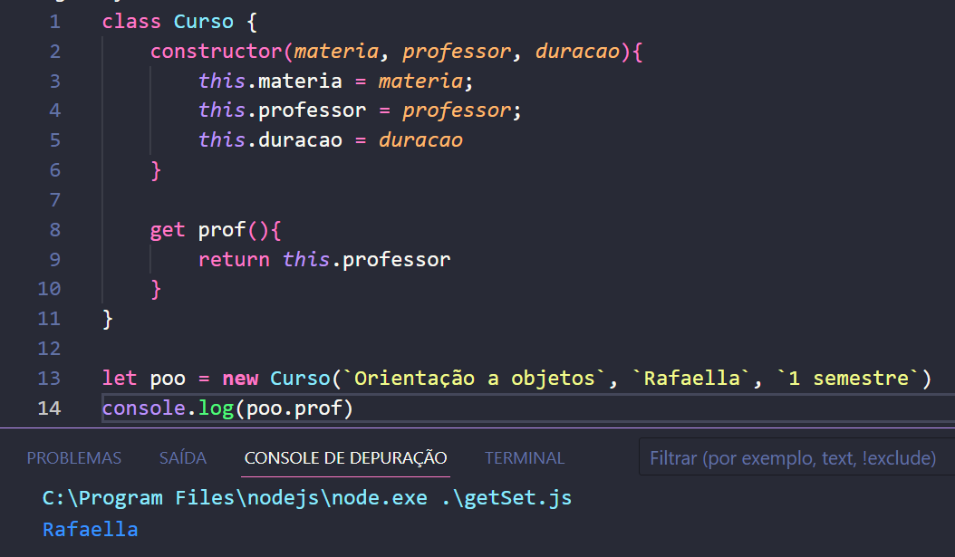

Aqui usamos o método get para retornar um valor que já havia sido declarado de forma fixa.

Vejamos agora como retornar um valor de forma dinâmica, no exemplo a seguir:

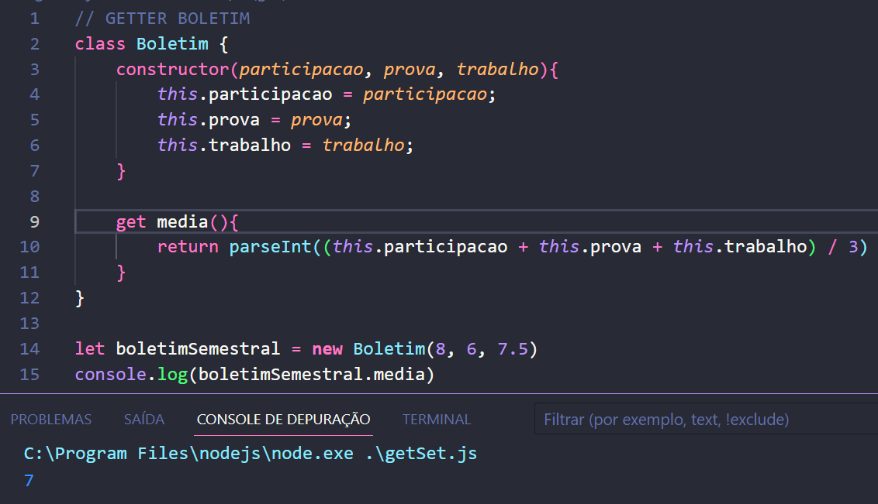

Usamos novamente o método get() para obter a média das notas de um boletim de forma dinâmica. **Obs.: o get() não possui parâmetros.**

Os **setters** são utilizados para definir valores para um atributo específico. Veja no exemplo a seguir que iremos criar uma classe chamada Aluno com o nome, curso e semestre dele. Porém, vamos adicionar especificidade no atributo nome utilizando o método set().

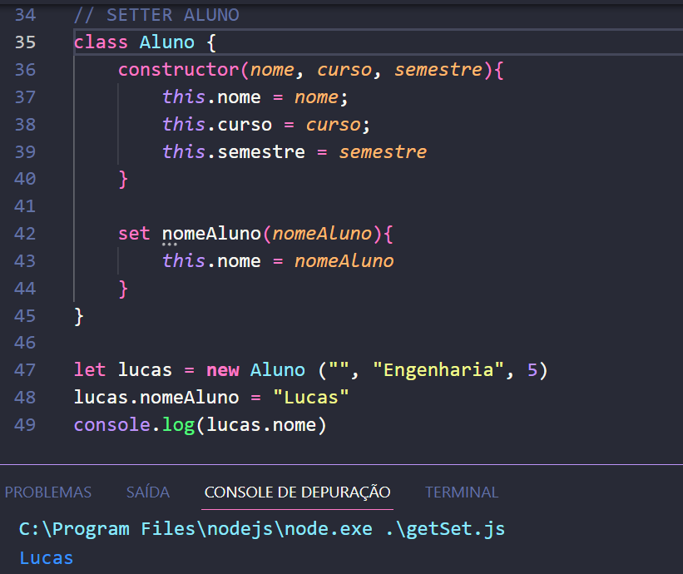

Observação sobre os setters: eles devem ter exatamente um parâmetro.

**09/02 – MÉTODO ESTÁTICO**

Os métodos estáticos são aqueles que não precisam de objetos para serem chamados. Eles não necessitam de instâncias de classe.

Métodos estáticos possuem a palavra reservada “static” antes do método.

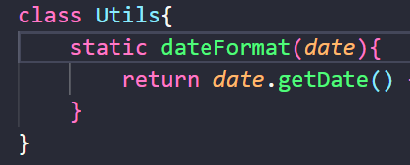

Criando o método estático

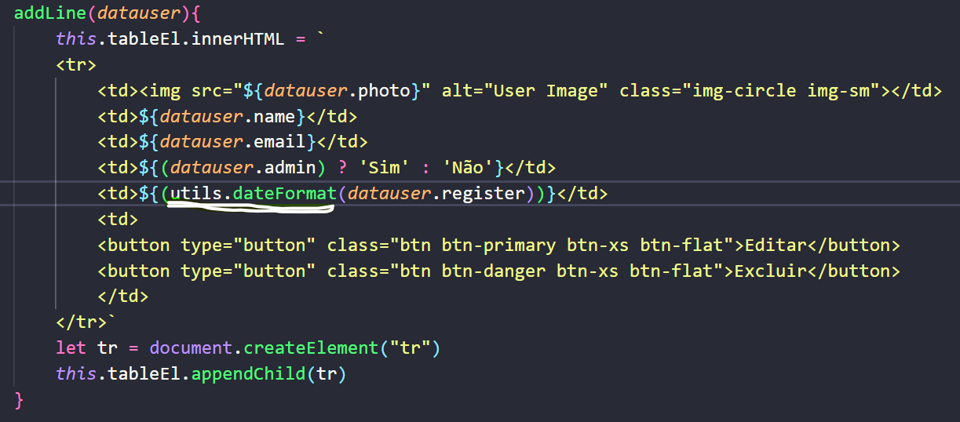

Utilizando o método estático (perceba que estamos pegando este método diretamente da classe, nem a necessidade de instanciar essa classe a um objeto)

**13/02 – NODE.JS**

Node.js é um ambiente de execução que é capaz de interpretar um código JavaScript, igual ao que o navegador faz, porém no lado do servidor. É basicamente a mesma linguagem JavaScript, porém voltada para o backend (banco de dados).

**NPM (NODE PACKAGE MANAGER)**

O NPM é o gerenciador de pacotes do Node.js. Com ele, nós podemos gerenciar dependências* e ter acesso a inúmeras bibliotecas e módulos necessários para o nosso projeto.

As dependências, nesse contexto, são pacotes necessários para o funcionamento correto de um projeto. Quando instalando um pacote npm, ele automaticamente baixa todas as suas dependências. O NPM cria um arquivo chamado package.json, que lista e salva essas dependências e mantem nossas bibliotecas atualizadas.

**ROTAS**

Quando falamos de backend, iremos ouvir muito esse termo “rotas”. Quando dizemos isso, estamos nos referindo á parte da aplicação que lida com a solicitação HTTP e fornece uma resposta. Elas são usadas para definir o comportamento de uma aplicação em resposta a diferentes URLs ou caminhos.

Agora, falando com mais detalhes sobre o conceito de rotas, elas são mecanismos que permitem definir como o servidor deve responder a uma solicitação HTTP específica. As rotas mapeiam uma URL para um determinado comportamento do servidor.

Cada rota é definida por um verbo HTTP (como GET, POST, PUT, DELETE, etc.) e uma URL que identifica o recurso correspondente. Por exemplo, uma rota para obter informações de um produto pode ser definida como uma solicitação GET para a URL "/produtos/:id", onde ":id" é um parâmetro que identifica o produto específico.

Quando o servidor recebe uma solicitação HTTP, ele verifica a rota correspondente para determinar como responder à solicitação. Se uma rota correspondente é encontrada, o servidor executa a função de manipulador de rota correspondente, que geralmente envia uma resposta HTTP com informações relevantes para o cliente.

**MÉTODOS GET E POST**

Os métodos HTTP definem o tipo de solicitação que o cliente está fazendo para o servidor e, consequentemente, a ação que o servidor deve realizar em resposta a essa solicitação.

Estes são dois métodos HTTP (HyperText Transfer Protocol) mais comuns que são usados para enviar solicitações a um servidor.

GET: **usado para recuperar informações do servidor.** Ele é o método mais comumente usado para carregar páginas da web. Quando você faz uma solicitação GET para uma URL, o servidor retorna o conteúdo da página associada àquela URL.

POST: **usado para enviar informações ao servidor.** Ele é comumente usado para enviar formulários de dados na web. Quando você faz uma solicitação POST para uma URL, os dados são enviados ao servidor.

Ambas as solicitações são enviadas a partir do navegador para o servidor, mas a maneira como as informações são enviadas e onde são armazenadas é diferente.

(POST: cadastrar dados

PUT: alterar dados

GET: consultar dados

DELETE: remover dados)

**25/02 – WEBPACK**

O Webpack é um empacotador de módulos do JavaScript. Ele foi criado para juntar todos os arquivos de um site que são usados dentro do navegador, e transformá-los em arquivos finais, em menor quantidade. Com ele, podemos mapear cada um dos módulos, gerando gráficos capazes de fazer, também, o mapeamento de cada dependência.

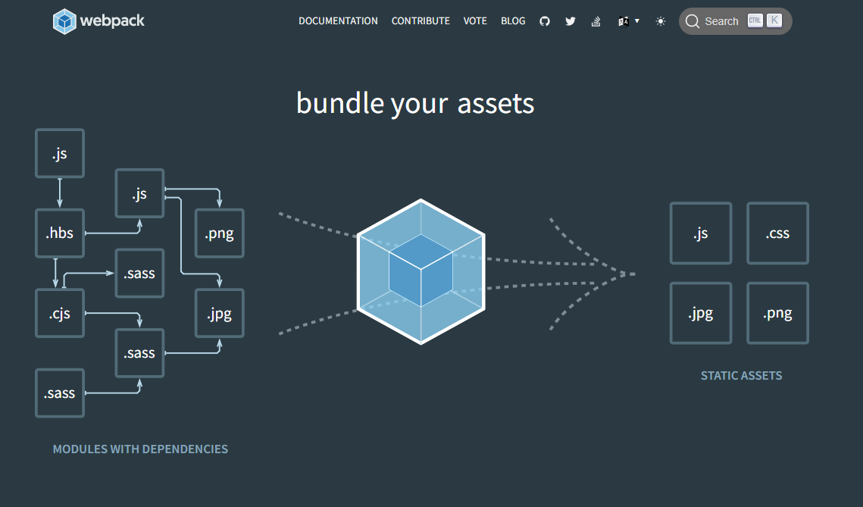

Há 3 conceitos que regem o Webpack, são eles:

**entry:** define o ponto de entrada, qual o módulo que deve ser usado para iniciar a construção do gráfico de dependências. Por padrão, este é o arquivo index.js de uma aplicação, onde a partir desse arquivo, temos acesso a todos os outros.

**output:** define o nome e local do bundle gerado pelo webpack.

**loaders:** recurso que permite ao Webpack ler outros arquivos além do JavaScript.

**IMPORTAÇÃO E EXPORTAÇÃO DE MÓDULOS**

Para o webpack funcionar corretamente, precisamos exportar as nossas classes como módulos. Para isso, usamos a seguinte regra: “**Cada classe que você cria, você importa. Nos lugares aonde você irá usar ela, você importa**”. Veja um exemplo na prática de como fazer isso:

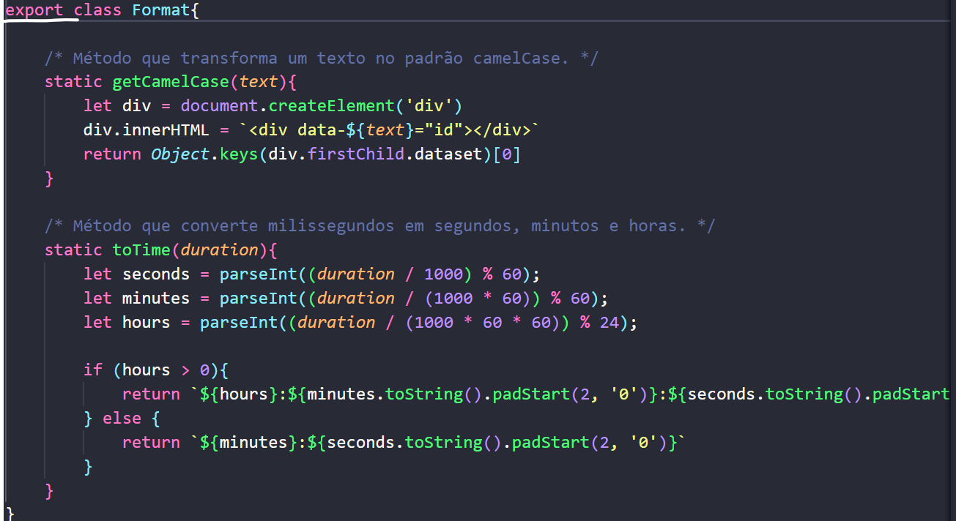

Criamos uma classe de formatação chamada Format e usamos a palavra reservada **export** antes dela, para exportá-la.



Já no arquivo em que **estamos usando essa classe**, digitamos **import Format from ‘diretório’,** importando-a.

**15/03 – EJS**

O EJS é uma engine de visualização. Com ele, conseguimos de uma maneira fácil e simples transportar dados do back-end para o front-end, pois basicamente conseguimos utilizar códigos em JavaScript no HTML de nossas páginas.

**16/03 – SESSÃO**

A sessão é o elo que existe entre o usuário e o servidor. Uma informação que é precisa guardar enquanto esse usuário está ativo.

**18/03 – MIDDLEWARES**

No conceito de Express, middlewares são funções que podem ser adicionadas a uma rota ou aplicativo para realizar alguma tarefa específica, como manipular uma solicitação ou resposta HTTP, validar dados, autenticar usuários, entre outras coisas.

Os middlewares são escritos como funções JavaScript que recebem três parâmetros: um objeto **request** (representando a solicitação HTTP recebida), o objeto **response** (representando a resposta HTTP que será enviada) e a função “next” (um callback que deve ser chamado quando o middleware estiver pronto para passar a solicitação para o próximo middleware na cadeia).

Um exemplo de uso de middlewares em Express é o middleware de autenticação, que pode verificar se um usuário está autenticado antes de permitir que ele acesse uma determinada rota. Para criar um middleware de autenticação, basta criar uma função que verifique se o usuário está autenticado e chame a função next se estiver, ou envie uma resposta de erro se não estiver.